28 oktober 2019

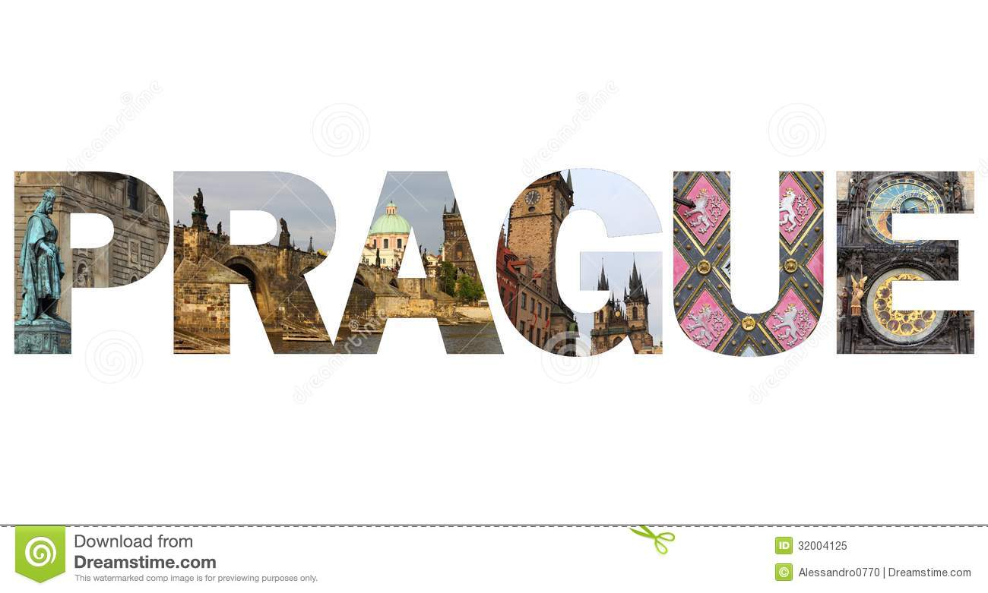

Theo de Jong 354721

Stefan de Vries 366937

Noa Lahuis 368858

Celeste Sijtsma 375399

Victor Pehlig 378039

Link longread: <https://clsijtsma.wixsite.com/vitale-stad>

european Vital city

# Voorwoord

Als consultants van Praag heten wij u van harte welkom! Hieronder vindt u alle informatie over de wereldstad Praag. Zowel wat er goed gaat als wat er beter kan. Als consultants van Praag is de opdracht er, om van Praag een vitalere stad te maken dan het al is. Dit wordt gedaan door innovatief te denken en de sportkundige identiteit aan het werk te zetten. De consultants zullen diep graven om feitelijk het dichtst bij de Praagse kern te komen en als team zo’n hoog mogelijke kwaliteit te leveren.

Namens het team van consultants die bestaan uit Victor Pehlig, Noa Lahuis, Celeste Sijtsma, Stefan de Vries en Theo de Jong wens ik u veel leesplezier.

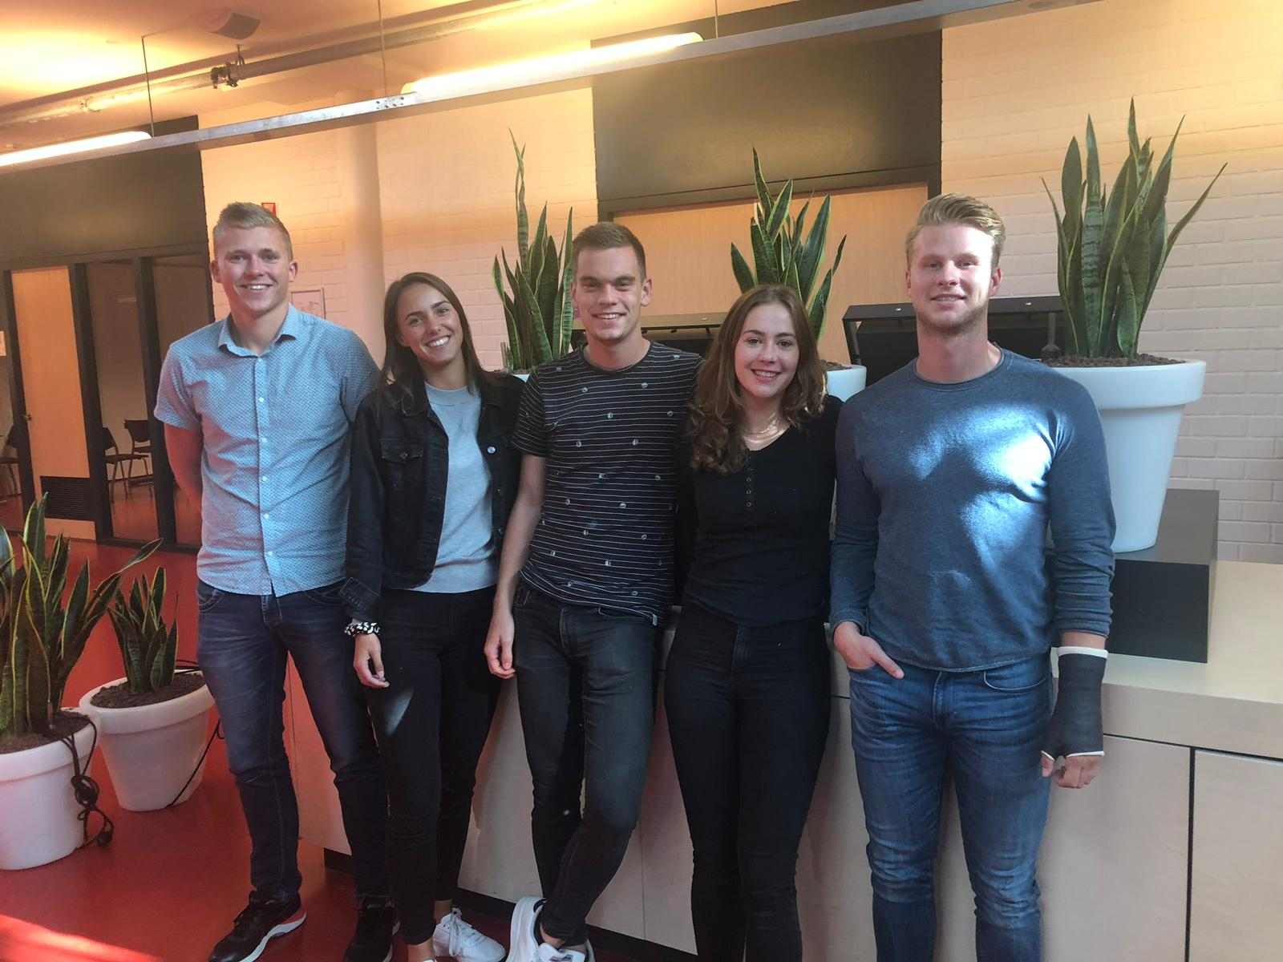

Inhoudsopgave

Voorwoord 1

Missie 5

Visie 5

BHAG 5

DNA Praag 6

Demografie 6

Economie 8

Sociaal/Cultureel 9

Ecologie 10

Politiek 11

**Technologie** 11

Gezondheid 12

Sport en bewegen 13

Infrastructuur 15

Main issues 17

Trends en ontwikkelingen 19

Gezondheidszorg 19

Politiek 22

Duurzaamheid 24

Infrastructuur 26

Klimaatverandering 28

Toerisme 30

Migratie 31

Segregatie 33

Urbanisatie 34

SWOT Analyse 35

35

Kernonzekerheden 37

Assenkruis 38

Scenario Analyse 39

Hightech Harmonie 39

Verdeelde Vooruitgang 42

Duurzaam Doormodderen 44

Vaste Achteruitgang 45

Bibliografie 47

Peer Assessments 49

# Missie

Als consultants staan we voor een gezonde leefstijl, dit doen wij door preventief te werk te gaan tegen ongezonde leefstijl en suburbanisatie. Daarnaast zetten wij ons voor sport, bewegen, duurzaamheid en vitaliteit.

# Visie

De consultants streven ernaar om van Praag in de toekomst een SMART City te maken waar voldoende gelegenheid is voor stadsgroen, BIOR en beweegvriendelijke infrastructuur. Met als doel een verbeterde luchtkwaliteit, sociale cohesie, vitale mobiliteit en innovaties.

In 2035 is het centrum van Praag autovrij en zijn er drie keer zo veel fietspaden als in 2019 met slimme routes van en naar het centrum.

# BHAG

In 2035 is het centrum van Praag autovrij en zijn er drie keer zo veel fietspaden als in 2019 met slimme routes van en naar het centrum.

# DNA Praag

## Demografie

**Tsjechische Republiek**

Tsjechië ligt in oost Europa en is vanaf 2004 toegetreden tot de EU. De Tsjechische bevolking is opgebouwd in verschillende bevolkingsgroepen van verschillende nationaliteiten. Zo bestaat het overgrote deel van de bevolking uit Tsjechen (64,3%), Moldaviërs (5%), Slowaken (1,4%) en uit een aantal andere nationaliteiten zoals Duitsers, Polen en Hongaren. Deze groep bestaat maar uit minder dan 0,5% van de bevolking. Het andere overgrote deel van de Tsjechische bevolking zijn de zigeuners of Roma populatie. Deze populaties leven onder discriminatie en vooroordelen. In 2017 telde de Tsjechische republiek 10,6 miljoen inwoners.

De huidige bevolkingssamenstelling van Tsjechië is het resultaat van de ingrijpende veranderingen na 1945, waarbij de etnische minderheden voor een groot deel verdwenen zijn. In 1930 leefden er nog 3,3 miljoen Duitsers en meer dan 200.000 joden in het land. Op dit moment vormen de Duitsers nog maar 0,4% van het totale inwonersaantal en ook van de joden is nog maar een heel klein deel over. De overige minderheidsgroepen zijn na de oorlog flink in aantal afgenomen.

De bevolkingsgroei is in 2017 0,12%.  
Het aantal geboren kinderen per 1000 inwoners daalde van 12.6 in 1990 naar 9.3 in 2017. Het sterftecijfer daalde van 12.5 per 1000 inwoners naar 10.5 in 2001. De levensverwachting bij geboorte is 75,8 jaar voor mannen en 81,9 jaar voor vrouwen. (Wikipedia, z.d.)  
  
De bevolkingsopbouw was in 2017 als volgt:  
0-14 jaar 15,3%  
15-64 jaar 65,7%  
65+ 19%  
  
Ongeveer 74 % van de bevolking woont in verstedelijkte gebieden. De landelijke bevolkingsdichtheid is ca. 135 personen per km2. De grootste bevolkingsdichtheid is te vinden in de industriële gebieden van Noord-Bohemen, de laagste langs de grens van Zuid-Bohemen. De grootste stad is Praag met 1,3 miljoen inwoners. (Willems, 2018)

**Praag**

De hoofdstad van de Tsjechisch republiek is Praag. Of zoals de Tsjechen het zeggen: “Praha”. Praag ligt in het noordwesten van het land, telt 1,3 miljoen inwoners (2019) en bestrijkt een oppervlakte van 496 km2. De stad bestaat uit 22 stadsdelen en 57 stadsregio`s. deze 57 regio`s zijn inclusief de stadsdelen. Op die manier wordt de stad Praag verdeeld in allemaal kleine provincies die elk hun eigen kenmerken en eigen burgemeester hebben. De stad wordt gesplitst door de rivier de Moldau die 31km dwars door de stad ligt.

De geschiedenis van het gebied van de huidige stad Praag beslaat een periode van meer dan tweeduizend jaar, waarin de stad uitgroeide van een [Keltische](https://nl.wikipedia.org/wiki/Kelten) nederzetting tot de multiculturele hoofdstad van de moderne [Europese](https://nl.wikipedia.org/wiki/Europa_(werelddeel)) staat [Tsjechië](https://nl.wikipedia.org/wiki/Tsjechi%C3%AB). De naam van de stad is waarschijnlijk afgeleid van het [Tsjechische](https://nl.wikipedia.org/wiki/Tsjechisch) woord *práh*, dat [dorpel](https://nl.wikipedia.org/wiki/Drempel_(bouwkunde)) betekent. Deze naam (*Praha*) zou aan de stad gegeven zijn vanwege de dorpels in de rivier de [Moldau](https://nl.wikipedia.org/wiki/Moldau), die zorgden voor watervallen die veel lawaai maakten. Voor een compleet beeld is de [lijst van heersers van Bohemen](https://nl.wikipedia.org/wiki/Lijst_van_heersers_van_Bohemen) een goede aanvulling op de Praagse geschiedenis. (Wikipedia, z.d.)

## Economie

Werkgelegenheid en handelen

* In Praag ligt het inkomen een stuk hoger dan in de rest van Tsjechië, dit komt door dat de markt hier het snelste groeit. (Czech Statisical Office, 2016)
* In Praag wordt tegenwoordig veelal gewerkt in services. Dit zijn services voor andere bedrijven of particulieren maar ook services voor het buitenland. (Czech Statisical Office, 2016)
* In Praag wordt het meest gewerkt in de informatie en financiële werkzaamheden sector. (Czech Statisical Office, 2016)
* In Praag werd in 2015 nauwelijks tot niet gewerkt in de sport, er werkten wel een klein aantal mensen in human health wat ook kan worden verwoord naar sport. (Czech Statisical Office, 2016)
* Praag heeft het laagste percentage werkloosheid van heel Tsjechië (1,3%). (Eurostat, 2019)
* Door de zeer lage werkloosheid zijn er weinig werknemers voorhanden om werkzaamheden op te pakken. Hierdoor is het gemiddelde loon in Praag en in Tsjechië aan het stijgen. (Flanders Trade, 2019)

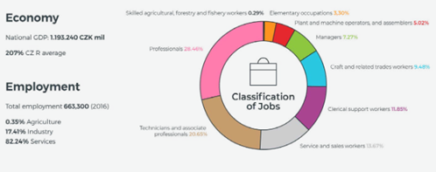 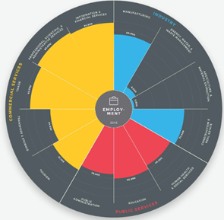

**Salaris**

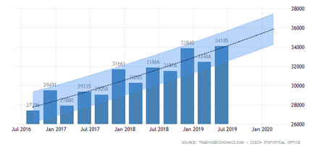- Gemiddeld verdiend iemand uit Tsjechië 873 euro netto per maand, dit ligt lager dan bijvoorbeeld Griekenland. (Saskia, 2015)  
- Omdat de prijzen in Tsjechië lager liggen dan over het algemeen kan hier met minder geld meer gekocht worden. Ook de kans is lager om in armoede te raken, 12,2%. Dit is relatief laag, als je bijvoorbeeld naar Nederland kijkt is dat al 17%. (2018)  
- Verschil tussen het loon van mannen en vrouwen verschilt 22%. Dit komt door een splitsing in beroepen. Vrouwen werken vooral in het onderwijs, de zorg en doen maatschappelijk werk. Terwijl de mannen vaker werken in de bouw, communicatie en informatie. (The League of Human Rights, 2016)  
- Wanneer de trend rondom het inkomen van Tsjechische mensen aanhoudt, zal komend jaar en volgend jaar het jaarlijks inkomen procentueel licht stijgen. (Trading Economics, 2019)

## Sociaal/Cultureel

De cultuur van Praag staat vooral bekend om de vele historische monumenten. Praag, een van de grootste en oudste steden in Centraal-Europa, heeft diverse bouwstijlen. Een bekende benaming van Praag is ‘de stad van de honderd torens’ (Wikipedia, 2019).

De Tsjechische keuken heeft een aantal zeer beroemde producten van eigen bodem. Gerechten bevatten voor een groot deel varkensvlees, worst of spek (Prague FM). Tsjechiërs zijn wereldwijd bekend als de grootste bierdrinkers in Europa. (Kafkadesk, 2019)

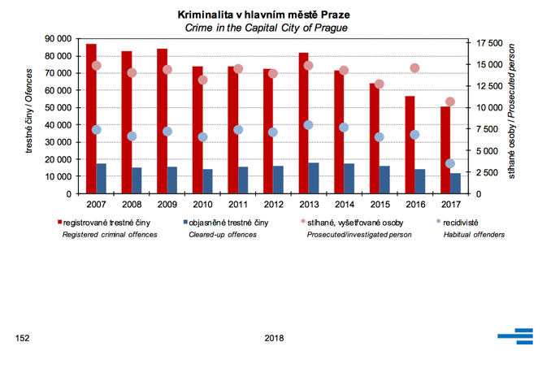

**Veiligheid**

Tsjechië is een land dat er relatief gunstig uitspringt als het neerkomt op criminaliteitscijfers. Praag is wel een uitzondering, omdat hier veel toeristen komen heb je hier ook te maken met meer criminaliteit. (Praag voor beginners)

(cesky statisticky urad, 2018)

**Toerisme**

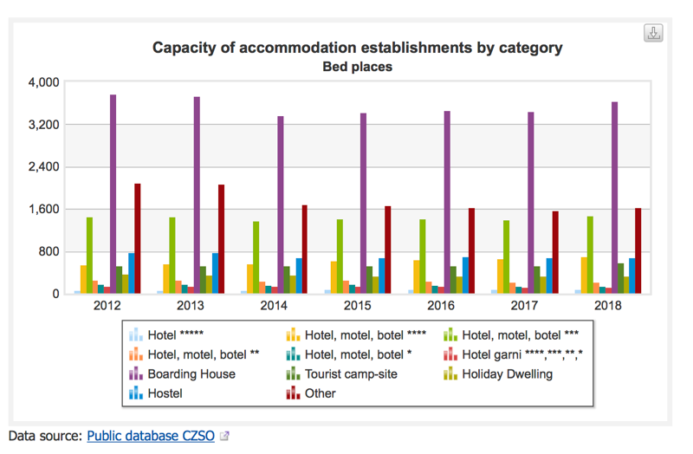De constante verbeterende kwaliteit van hotel- en gastronomische diensten, evenals het grote aantal aantrekkelijke toeristische bestemmingen, niet alleen in het centrum van Praag, behoren tot de criteria die van invloed zijn op de toenemende aanwezigheid van de metropool. In 2015 bezochten meer dan 6.573.000 mensen Praag. De Tsjechische hoofdstad noteerde een toename van het aantal buitenlandse toeristen, dat 7% meer was. Ook het aantal inwoners had een stijging van 14%. Het aantal overnachtingen steeg met bijna 8% tot bijna 16 miljoen (Prague City Toerism, 2016). Toerisme is ook een belangrijk deel van de Praagse economie. (CZSO, 2019)

(Prague City Toerism, 2016)

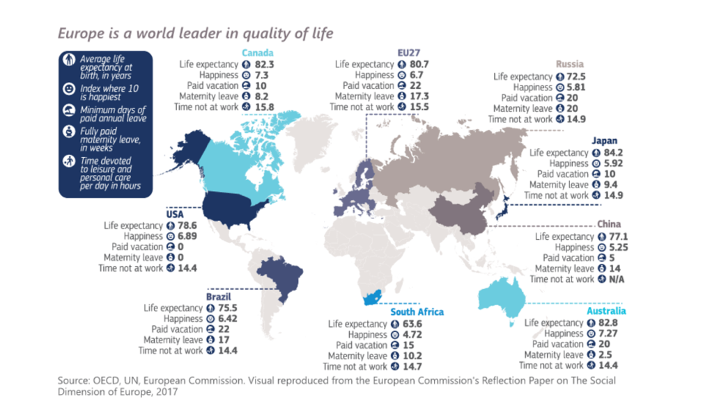

(European Strategy and Policy Analysis System, 2019)

## Ecologie

Sinds 1 mei 2004 is Tsjechië lid van de Europese Unie. De milieunormen van de EU behoren tot de strengste ter wereld. Ze beschermen de natuur, verbeteren de levens van mensen, vergroenen de economie en zorgen ervoor dat natuurlijke hulpbronnen op zorgvuldige en rationele wijze worden gebruikt.

Het zevende milieuactieprogramma van de EU vormt de leidraad voor haar milieubeleid tot 2020 en schetst waar ze in 2050 moeten staan: een leefomgeving waarin niets wordt verspild, natuurlijke hulpbronnen duurzaam worden beheerd en de biodiversiteit wordt gerespecteerd beschermd en herstelt.

Het programma mikt op drie prioriteiten:

- de natuurlijke rijkdommen van de EU beschermen, behouden en verbeteren.

- van de EU een grondstof efficiënte, groene en concurrerende koolstofarme economie maken.

- de EU-burgers beschermen tegen milieu gerelateerde risico’s voor de volksgezondheid en het welzijn. (Europese Commisie, 2019)

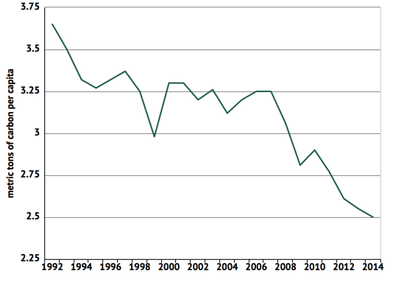Prague College is bezig geweest met het project #NoTimeToWaste, studenten van Business, Media & IT en Art & Design startte met het verbeteren en tegen gaan van het vervuilen van het milieu (Prague College, 2018).

Door de jaren heen is de C02 uitstoot per kapitaal in Tsjechië

Afgenomen. (Knoema, 2014). C02 ontstaat bij de

verbranding van fossiele brandstoffen. Het is een van de mede

verantwoordelijke stoffen voor het broeikaseffect met als gevolg

opwarming van de aarde.

Nieuwe technologieën kunnen helpen de gevolgen van

klimaatverandering te verminderen. De C02-afvangtechnologie kan 30% van de emissiereducties die nodig zijn tegen 2030 direct mogelijk maken.

Daarnaast heeft moderne technologie de potentie om stedelijke gebieden te veranderen in schonere, veiligere en efficiëntere plaatsen, ook wel ‘SMART-cities’ genoemd. (European Strategy and Policy Analysis System, 2019)

Een van de wereldwijde trends is urbanisatie, dit geld ook voor Praag. Het is bekend dat tegen 2030 twee-derde van de wereld in steden zal wonen. Klimaatverandering is een oorzaak van de urbanisatie. De hogere tempraturen en extremere weersomstandigheden zullen meer mensen van het platteland naar steden leiden. Vooral warmte – zal oudere mensen vooral zwaar vallen – waar we in Europa voornamelijk last van zullen hebben (European Strategy and Policy Analysis System, 2019).

## Politiek

De politieke situatie in de Tsjechische Republiek wordt de laatste jaren gekenmerkt door grote instabiliteit. Bij de verkiezingen van oktober 2017 werd de centrumpartij ANO van de zakenman Babis de grootste. In 2013 waren de sociaaldemocraten nog de grootste partij. Na de nederlaag van de sociaaldemocraten bij verkiezingen van 2017 kreeg van ANO en onafhankelijken geen steun van het parlement. In juni 2018 lukt het Babis om een meerderheidscoalitie te vormen met de sociaaldemocraten.

**Gemeenteraad**

Doordat de gemeente Praag een eigen district en regio vormt, is het stadsbestuur ook het bestuur van het district en de regio. Het stadsbestuur bestaat uit de stadsvertegenwoordiging, de stadsraad en de burgemeester. De stadsvertegenwoordiging is vergelijkbaar met een gemeenteraad. Het orgaan bestaat uit 70 volksvertegenwoordigers die door middel van evenredige vertegenwoordiging zijn gekozen door de Praagse bevolking. De stadsvertegenwoordiging kiest vervolgens uit de eigen gelederen een elfkoppige stadsraad. Een van de elf stadsraadsleden wordt de burgemeester, vier anderen viceburgemeester. Na de laatste verkiezingen in 2006 is de Democratische Burgerpartij verreweg de grootste partij. Zij levert de burgemeester, drie viceburgemeesters, vijf overige stadsraadsleden en 42 leden van de stadsvertegenwoordiging.

**Burgemeester**

Naast de hoofdburgemeester van de gemeente Praag, heeft elk gemeentelijk district een eigen burgemeester (primator). Met dit systeem wordt gewerkt sinds 1 januari 1922. De eerste primátor was Karel Baxa, die achttien jaar lang de eerste burger van de stad was. De huidige burgemeester van Praag, Pavel Bém, is de 19e primátor van de stad. Hij is burgervader sinds november 2002 en hij werd in 2006 herkozen. Voor zijn verkiezing als burgemeester van de hele stad was Bém burgemeester van het district Praag 2.

(EuropaNu, z.d.)

## **Technologie**

-          De reclamemarkt in Tsjechië is op het internet groter dan via de televisie. Daarnaast hoort het bij de top drie landen waar dit fenomeen het hardst optreedt. (Nederland, z.d.)  
-          In 2017 maakte 84,4% van de mensen in Praag gebruik van het internet, 60,4% van deze mensen gebruikte ook internet voor de mobiel. Waarna 51,2% hiervan het internet en mobiel gebruikte voor sociale netwerken, denk hierbij aan Instagram, facebook en whatsapp. (Nederland, z.d.)      
-          In Praag is een universiteit die bezig is met verduurzamen van gebouwen. Zij willen ervoor zorgen dat gebouwen voorzien zijn van goede stroom, waardoor het zowel een positief resultaat kan opleveren met betrekking tot de investering als op basis van stroomkosten. (CTU, z.d.)

## Gezondheid

Onder de gezondheid van Praag vallen de volgende deelonderwerpen: gezondheidszorg en de vitaliteit van de bevolking.

De mens noemt zich vitaal wanneer de gezonde geestelijke en lichamelijke gesteldheid leidt tot energie in het leven, waarbij deze beide factoren in balans zijn. 64% van de bevolking geeft aan dat zij zich altijd of veelal vitaal voelen, dit is gelijk aan het Europese gemiddelde.

Dat de bevolking zich zo vitaal voelt is ook terug te zien in de levensverwachting met een gemiddelde van 78,9 jaar. (Leahy, 2017)

**Het ziektebeeld**

Niet-overdraagbare ziekten vormen meer dan 90% van de meest schadelijke en dodelijkste ziekten in de Tsjechische Republiek vanaf hier vormen de cardiovasculaire aandoeningen 48% van de dodelijkste ziekten, gevolgd door kanker met 26%. Het percentage dat komt te overlijden als gevolg van kanker neem toe in Tsjechië, zo is het percentage van alvleesklierkanker sinds 1990 al met 41% toegenomen.

Volgens deskundigen zijn slechte voeding, hoge systolische bloeddruk en tabaksrook de belangrijkste risicofactoren voor de burgers.

Overdraagbare ziekten vertegenwoordigen slechts een klein percentage sterfgevallen. Diarree, lagere luchtwegen en andere veel voorkomende infectieziekten zijn goed voor 90% van de overdraagbare ziekten en dragen maar 3% bij aan de lijst met dodelijkste ziekten. (Leahy, 2017)

De Organisatie voor Economische Samenwerking en Ontwikkeling (OESO) heeft verklaard dat Tsjechië moet werken aan het voorkomen en verminderen van chronische ziekten. In het bijzonder deze die veroorzaakt worden door obesitas. Het percentage van obesitas bij volwassen is gestegen van 14 tot 21% tussen het jaar 2000 en 2011. Obesitas veroorzaakt fatale beroertes en hartaanvallen, terwijl veel mensen ook ziekten ontwikkelen zoals diabetes en hartaandoeningen. De prevalentie van diabetes is dan ook 8%, wat hoger is dan het OESO-gemiddelde. (WHO Europe, 2013)

**De gezondheidszorg**

De gezondheid is over het algemeen van hoge kwaliteit, het is zelfs een van de beste van de EU. Door de betaalbaarheid en de standaard van medische behandelingen is het zelfs naar voren gekomen als een populaire bestemming voor medisch toerisme.

Veel artsen in openbare ziekenhuizen zijn westers opgeleid en kunnen Engels spreken. Hoewel de openbare gezondheidszorg uitstekend en zwaar gesubsidieerd is, moeten patiënten lange wachttijden doorstaan voordat ze behandeld kunnen worden.

De particuliere medische zorg is uitstekend en het personeel in privéziekenhuizen is hooggekwalificeerd. Hoewel particuliere gezondheidszorg meestal duurder is dan openbare gezondheidszorg, zijn veel particuliere ziekenhuizen beter uitgerust om expatpatiënten tegemoet te komen. Dit komt omdat de medewerkers in een particuliere medisch centra meer Engels praten en omdat zij een meer servicegerichte benadering van de medische zorg bieden. Een bijkomend voordeel is dat patiënten vaak niet zo lang hoeven te wachten op een behandeling als in een openbaar ziekenhuis. (Expat Arrivals, z.d.)

## Sport en bewegen

* Meest beoefende sporten zijn voetbal en ijshockey
* In Praag hebben ze veel grote sportevenementen, zo worden de wedstrijden van de professionele clubs als Slavia Praag en Sparta praag en ijshockey als grote sportevents gezien in de stad. Verder staan er voor het komende jaar al 8 marathons gepland, en zijn er nog in zo’n 8-10 sporten grote evenementen gepland

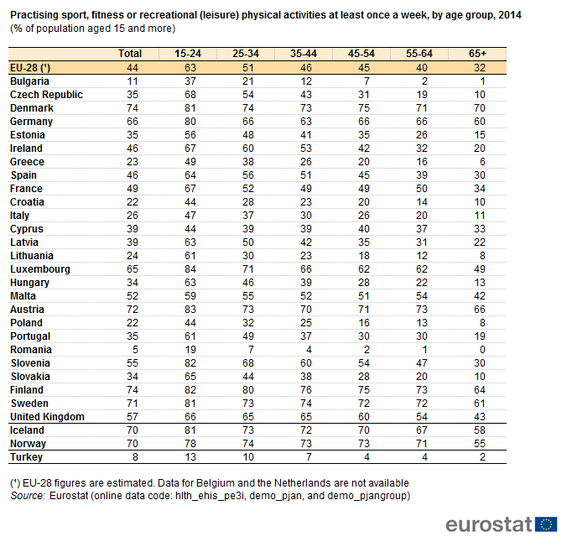

(Eurostat, 2015)

De sportparticipatie in Tsjechië is erg verdeeld, zo sporten de mannen veel meer dan de vrouwen

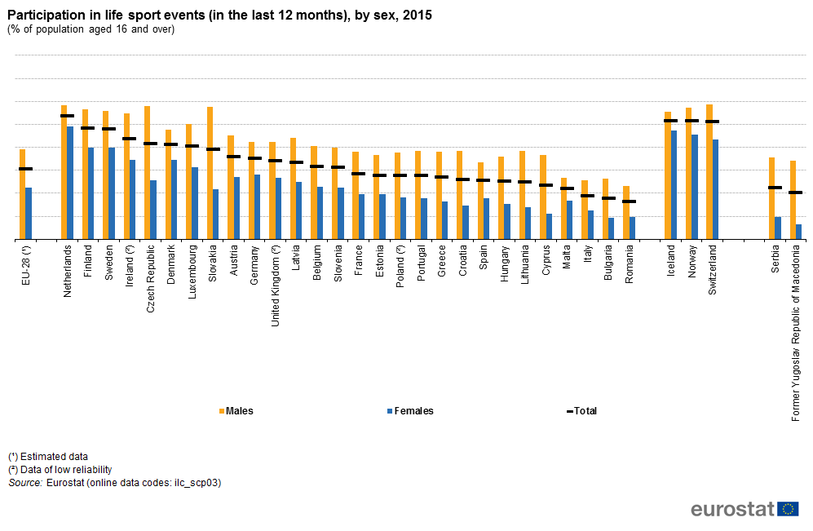

52% van de niet-sportende inwoners geeft als reden geen interesse te hebben, 5,1% heeft er de financiële middelen niet voor, 1,2% heeft geen faciliteiten in de buurt, en 37% zegt een andere reden te hebben.

In 2014 is er een onderzoek geweest naar de sportende jeugd, hiervan zijn er 340,000 leden die ingeschreven stonden bij de Czech Union of Sport, dat is een verval van meer dan 1/3 sinds 1989. (Eurostat, 2015)

## Infrastructuur

**Transport**

Als er gekeken wordt naar de infrastructuur van de stad Praag kan er gezegd worden dat de Tsjechische republiek beschik over een van de beste infrastructuren van centraal en oost Europa. Met name in Praag is de infrastructuur goed geregeld en is op orde in vergelijking met de andere steden in het land.

In de hele Tsjechische republiek is het reizen van en naar Praag goed te doen met zowel auto, trein als vliegtuig. Zo zijn er:

* Directe verbindingen met Duitsland, Polen en Slowakije
* Een van de beste spoorverbindingen van Europa
* Directe vluchtverbindingen over de hele wereld. (Europa, Azië, Amerika, Afrika)

Naast vervoer over de weg, spoor en in de lucht is er in Praag ook vervoer mogelijk is over water. De stad Praag wordt gesplitst door de rivier de Moldau. Schepen met goederen varen in en uit via deze rivier. Er kan geconcludeerd worden dat het vervoeren in, naar en vanuit Praag erg goed geregeld is, maar als er gekeken wordt naar hoe er vitaal bewogen kan worden door Praag valt daar nog wel wat te verbeteren. Zo blijkt uit gegevens van het Czech Statitical office dat de inwoners van Praag zich vooral verplaatsen door middel het openbare vervoer als tram of metro en er weinig gebruik gemaakt wordt van fietsen of lopen. Dit kan het gevolg zijn van een onaantrekkelijke stadindeling wat betreft fietsvervoer. (Praha.cz, 2015)

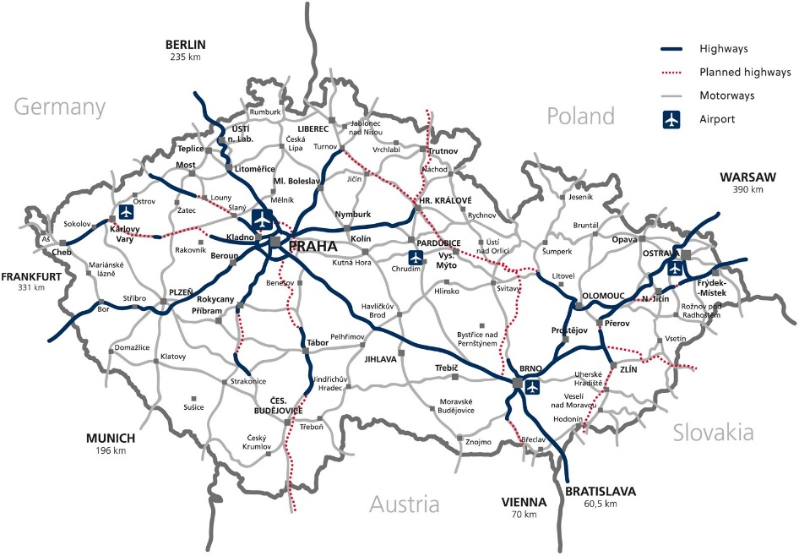

**Energie**

De Tsjechische republiek is de afgelopen jaren hard bezig geweest met het reduceren van winnen van energie uit zeer vervuilende bruinkoolcentrales. Toch wordt er in Tsjechië nog voornamelijk energie gewonnen uit kerncentrales. De kerncentrales dekken deze tijd nog minimaal 30% van de totale energiebehoefte van het land. De open elektriciteitsmarkt van Tsjechië is niet langer onderworpen aan enige regulering van activiteiten waarbij concurrentie niet haalbaar is. Alleen activiteiten van monopolistische aard blijven gereguleerd.

De enige beheerder van het Tsjechische gastransmissiesysteem is NET4GAS, dat meer dan 3.800 km pijpleidingen exploiteert. De Tsjechische gasmarkt is volledig geliberaliseerd. Sinds 1 januari 2007 kunnen alle aardgasklanten hun leverancier kiezen. Wat betreft gasreserves behoort Tsjechië tot de landen met de hoogste gasleveringszekerheid in de EU. (Praha.cz, 2015)

**Urbanisatie**

In 1999 is in de Tsjechische hoofdstad gestart met het ontwikkelen van het Metropolitan plan. In dit plan staat beschreven hoe Praag wordt verbouwd de komende jaren en welke veranderingen betreft de urbanisatie er gaan plaatsvinden. Het grootstedelijke plan heeft de zogenaamde functionele verdeling van de stad volledig verlaten. Dat wil zeggen dat er in het bestemmingsplan beschreven staat hoe er gebruik wordt gemaakt van individuele gronden. Er kunnen woningen zijn, maar geen bedrijven, elders kunnen er kantoren zijn, maar geen storende activiteiten, ook kan er alleen groen zijn en geen woongebouwen. Deze regeling is vrij streng.

Belangrijke plannen/documenten als het Metropolitan plan kunnen niet zomaar goedgekeurd worden. Het stadsbestuur van Praag werd in het verleden bekritiseerd, omdat zo onvoldoende in staat waren om te communiceren met burgers over belangrijke beslissingen die er genomen moesten worden betreft urbanisatie.; in het heden worden er dan ook een publieke mening nodig om sommige beslissingen te nemen. Burgers moeten ook vrij toegang hebben tot al deze plannen en kunnen zo de publieke opinie vormen.

Een van de belangrijkste factoren voor de kwaliteit van het leven in een stad is de beschikbaarheid van groen, dat ook gelijkmatig over de hele stad moet worden verdeeld om voor alle burgers toegankelijk te zijn en de nodige functies voor het stadsleven te vervullen. Bescherming moet als vanzelfsprekend worden beschouwd. Dit is de laatste jaren niet altijd het geval geweest en groen moet vaak plaatsmaken voor commerciële doeleinden met als gevolg het ontbossen van de stad.

In Praag zijn zeven prachtige tuinen onderdeel van het burchtcomplex. Stromovka, de bomentuin, is het grootste park in Praag. Eens was het jachtgebied van de burchtbewoners, nu het terrein voor joggers, wandelaars en fietsers.

De andere zes parken tuinen zijn: Vrtba tuin, Koninklijke tuin, de hertengracht, de Petrinheuvel en het Reiger Park. (Stedenman, z.d.)

In Tsjechië is 21.9% beschermd van totaal land gebied. In Praag geld dit ook voor het historisch centrum van de stad dat sinds 1992 op de werelderfgoedlijst van UNESCO staat. Deze database levert op nationaal niveau beschermd gebied voor land en zee domeinen berekend door World Database on Protected Areas. (zmenyprahy, 2019)

## Main issues

Tsjechië is vanaf 2004 toegetreden tot de EU. Het milieuprogramma van de EU is afgelopen jaren weer aangescherpt en is de leidraad voor haar milieubeleid tot 2020 en schetst waar ze in 2050 moeten staan: een leefomgeving waarin niets wordt verspild, natuurlijke hulpbronnen duurzaam worden beheerd en de biodiversiteit wordt gerespecteerd beschermd en herstelt. Praag loopt hier nog op achter doordat in Tsjechië nog voornamelijk energie gewonnen wordt uit kerncentrales. De kerncentrales dekken deze tijd nog minimaal 30% van de totale energiebehoefte van het land.

In Praag ligt het inkomen een stuk hoger dan in de rest van Tsjechië, dit heeft te maken met dat de markt hier het snelste groeit. Praag heeft ook het laagste percentage werkloosheid van heel Tsjechië (1,3%). Wanneer de trend rondom het inkomen van Tsjechische mensen aanhoudt, zal komend jaar en volgend jaar het jaarlijks inkomen procentueel ligt stijgen. De Praagse economie is daarentegen wel afhankelijk van toerisme doordat het een van de belangrijkste bedrijfstakken is.

De gezondheid in Praag is over het algemeen van hoge kwaliteit, het is zelfs een van de beste van de EU. Door de betaalbaarheid en de standaard van medische behandelingen is het zelfs naar voren gekomen als een populaire bestemming voor medisch toerisme.

Niet-overdraagbare ziekten vormen in Tsjechië wel meer dan 90% van de meest schadelijke en dodelijkste ziekten. Volgens deskundigen zijn slechte voeding, hoge systolische bloeddruk en tabaksrook de belangrijkste risicofactoren voor de burgers.

Een van de oudere besproken trends is urbanisatie, wat ook geldt voor Praag. Het is bekend dat tegen 2030 twee-derde van de wereld in steden zal wonen. Klimaatveranderingen zijn een oorzaak van de urbanisatie. De hogere tempraturen en extremere weersomstandigheden zullen meet mensen van het platteland naar steden leiden.

# Trends en ontwikkelingen

## Gezondheidszorg

**Gezondheidszorg in Nederland.**

*BNP uitgaven gezondheidszorg.*

Volgens gegevens van de World Databank gaf Nederland in 2014 9,5 procent van zijn Bruto Nationaal Product (BNP) uit aan gezondheidszorg. Volgens onderzoek van de Organisatie voor Economische Samenwerking en Ontwikkeling ligt dat percentage op ongeveer 10,9 procent. Alleen in de Verenigde Staten zou de BNP-uitgave aan de volksgezondheid hoger liggen dan in Nederland.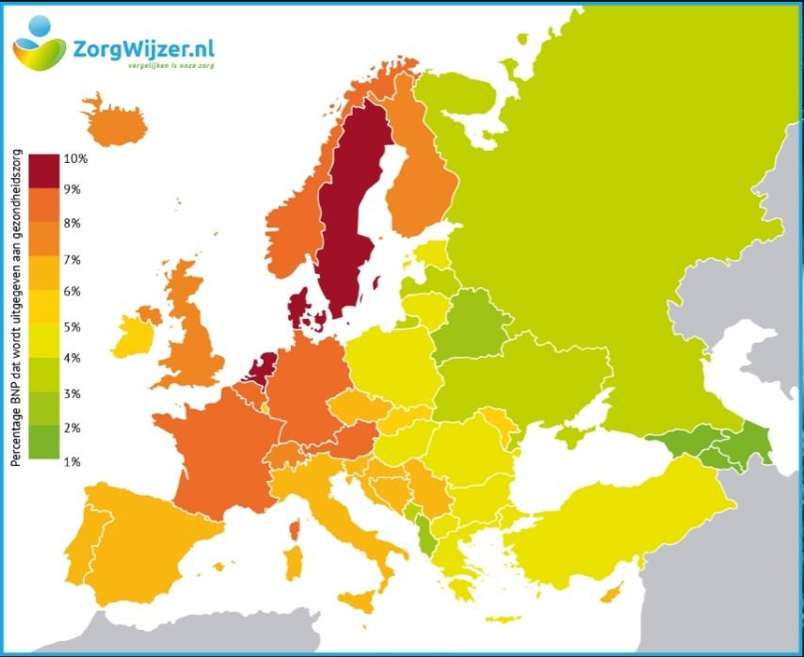

In de onderstaande infographic wordt in kaart gebracht hoeveel procent van het BNP er in andere Europese landen wordt besteed aan gezondheidszorg. Hiervoor wordt gekeken naar het jaar 2014, want de cijfers van 2015 zijn nog niet volledig doorgerekend.

Zoals de cijfers aangeven heeft Nederland samen met Denemarken en Zweden één van de duurste zorgstelsels in Europa. In veel andere landen, waaronder Zuid- en Oost Europese landen liggen de kosten veel lager. Ook de buurlanden België en Duitsland zijn goedkoper.

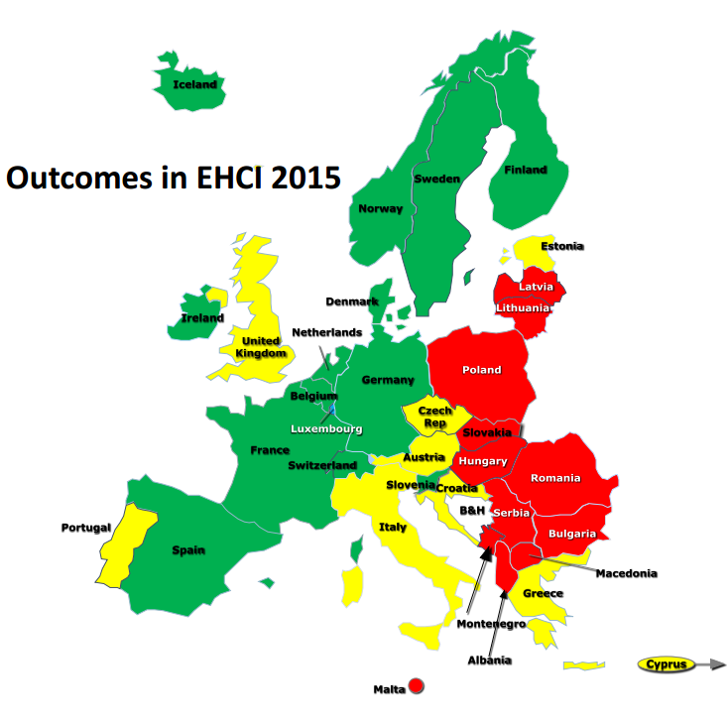

**Kwaliteit zorg is hoog.**

Het goede nieuws is dat ons zorgstelsel goed scoort op het gebied van de kwaliteit van zorg en klantvriendelijkheid. Sterker nog, Nederland heeft op basis van 48 verschillende kwaliteitsindicatoren, waaronder informatievoorziening, kwaliteit van ziekenhuiszorg, toegankelijkheid en medicijngebruik, het beste zorgstelsel in Europa. Dat blijkt uit een analyse in de Euro Health Consumer Index (EHCI), gepubliceerd door het Zweedse Health Consumer Powerhouse (HCP), een gerenommeerde onderzoeksinstantie.

De dure zorg in Nederland levert dus wel degelijke resultaten op als het gaat om de kwaliteit van gezondheidszorg. Ons land heeft bijvoorbeeld de kortste wachtlijsten van heel Europa en vrijwel iedereen krijgt de behandeling die zij nodig hebben. Het is dus een misvatting dat concurrentie in de zorg wordt geassocieerd met lage solidariteit.

Top 3 beste zorgstelsels

Maximaal aantal punten is 1000.

* Nederland: 916 punten
* Zwitserland : 894 punten
* Noorwegen: 854 punten

Onze buurlanden, België en Duitsland scoren met respectievelijk 836 punten en 828 punten een stuk minder dan Nederland. Het weliswaar goedkopere stelsel in Engeland scoort slechts 736 punten, ofwel 20 procent minder.

Hieronder wordt visueel in kaart gebracht hoe andere zorgstelsels in de Europese Economische zone presteren.

**Vergelijking zorgstelsel**

Duitsland

* Er zijn niet één, maar twee soorten ‘basis’ zorgverzekeringen, namelijk een ziekenfonds en een particuliere verzekering.
* 90 procent is aangesloten bij het ziekenfonds.
* De particuliere verzekering is er alleen voor de hogere inkomens.
* De particuliere polissen hebben een betere dekking dan de ziekenfondsen en zijn qua kosten sterk afhankelijk  van de gezondheidssituatie, het geslacht en de leeftijd van de verzekerde.
* Bekostiging van de ziekenfondsen (krankenkassen) vindt vrijwel uitsluitend plaats via inkomensafhankelijke premies (ongeveer 15 procent van het inkomen) van werknemers en werkgevers die ieder de helft van het bedrag betalen.
* Er geldt geen premie voor het ziekenfonds.
* Er is geen eigen risico, maar soms wel eigen bijdragen.

België

* Er is minder marktwerking en er geldt een systeem van ziekenfondsen die verplichte zorgverzekeringen aanbiedt. De mutualiteiten bieden ook commerciële verzekeringen aan.
* De fondsen worden vrijwel uitsluitend betaald door inkomstenbijdragen van werkgevers en werknemers en subsidies van de federale overheid.
* Jongeren en gezinsleden zonder inkomen zijn meestal gratis meeverzekerd via de kostwinner
* Geen zorgpremie, maar een lidmaatschapsbijdrage van ongeveer 8 euro per maand.
* Er wordt een eigen bijdrage gevraagd voor ieder beroep (geneesmiddel, artsen, kinesisten, onderzoek, ziekenhuis) op zorg in het wettelijke systeem. De eigen bijdrage ligt meestal tussen 25% en 30% van de wettelijke vergoeding.
* Duurdere medicijnen dan in Nederland

Engeland

* De zorgverzekering wordt via de staat georganiseerd en is voor iedereen toegankelijk.
* Het stelsel wordt volledig gefinancierd uit belastinggeld.
* Er zijn geen premies of een eigen risico, zelfs voor mensen die geen baan hebben.
* Veel mondzorg en ook fysiotherapie is ‘gratis’ via NHS-zorgaanbieders. In Nederland dien je daarentegen meestal een aanvullende verzekering af te sluiten.
* Aanvullende zorg is beschikbaar, maar alleen via particuliere verzekeringen die maar door een klein deel van de bevolking worden gebruikt.

Frankrijk

* Er is een verplichte ziekenfondsverzekering en meerdere optionele particuliere –
* Geen zorgpremie, want het stelsel wordt gefinancierd door werkgevers of via de overheid (belastinggelden).
* Werknemers dragen daarnaast een deel van hun salaris (rond de 6 procent) af om de zorg te bekostigen.
* Solidariteit in Frankrijk is groter dan in Nederland: als je ziek bent, betaal je minder –
* Voor veel zorgvormen geldt een eigen bijdrage, zelfs voor de huisarts of opname in het ziekenhuis.
* 69 procent van de Fransen zijn tevreden over het zorgstelsel. Dat is meer dan in de rest van Europa.

(Zorgwijzer, 2017)

Verenigde Staten

Het Amerikaanse zorgstelsel rust hevig op de particuliere zorgverzekering en is daarom vooral voor de rijkere Amerikanen betaalbaar en weggelegd. De private zorgverzekering vormt het belangrijkste deel van de dekking voor de meeste Amerikanen. Ongeveer 58 procent van de Amerikanen heeft een particuliere zorgverzekering en deze is in bijna alle gevallen via de werkgever of het pensioen betaalt. Voor het overige deel van de bevolking: werklozen, zwakkeren en minder rijke ouderen, is de particuliere zorgverzekering vrijwel altijd onbetaalbaar. Daarom heeft de Amerikaanse overheid – vooral sinds de aanstelling van Obama – een aantal programma’s opgezet zodat deze groepen (in veel staten) toch verplicht zijn verzekerd voor de meest essentiële zorg. Een voorbeeld is Obamacare, waarvan de bijkomende kosten worden betaald uit belastingen die door de landelijke en lokale overheden worden geheven. Ook kinderen uit gezinnen met lagere inkomens kunnen genieten van deze “gratis” gezondheidszorg. De dekking van deze programma’s zijn echter beduidend beperkter dan de Nederlandse basisverzekering.

**Kenmerken:**

* Particuliere zorgverzekeringen worden direct betaald door de patiënt of via de werkgever
* Rijkere personen kunnen zich de betere, particuliere zorgverzekeringen veroorloven.
* Het zwakkere en armere deel van de bevolking zich moet redden met beperkte zorgprogramma’s opgezet door de overheid.

(Zorgwijzer, 2017)

## Politiek

**Nederland**

Nederland is een parlementaire constitutionele monarchie, waarin de koning(in) staatshoofd is, maar regeert onder verantwoordelijkheid van de ministers. Kabinetten worden als regel door meerdere partijen gevormd; een kabinet kan alleen aanblijven zolang het niet het vertrouwen verliest van de Tweede Kamer.

Het parlement bestaat uit twee Kamers, die formeel gelijkwaardig zijn en beide (mede)wetgevende en controlerende taken hebben. De Tweede Kamer wordt rechtstreeks en de Eerste Kamer wordt indirect gekozen; beide minstens iedere vier jaar, maar niet gelijktijdig.

Het kabinet heeft als regel het initiatief bij wetgeving, maar ook Tweede Kamerleden kunnen wetsvoorstellen indienen. Verder kan de Tweede Kamer wetsvoorstellen wijzigen via het [recht van amendement](http://www.parlement.com/9353000/1/j9vvknrezmh4csi/vh8lnhrogvuo). De Eerste Kamer mist het recht van amendement en het [recht van initiatief](http://www.parlement.com/9353000/1/j9vvknrezmh4csi/vh8lnhrqlyx1), maar heeft een absoluut vetorecht.

***Griekenland***

Na de val van het Griekse kolonelsregime in 1974 werd de Grondwet van 1952 opnieuw van kracht, behalve de artikelen die te maken hadden met de monarchie. In de Grondwet die in 1975 werd aangenomen werd de presidentiële, parlementaire monarchie verankerd.

De president wordt gekozen door de leden van het parlement voor een termijn van vijf jaar. Hij heeft geen werkelijke macht.

Meestal lukt het de winnende partij een absolute meerderheid te behalen in het parlement. De leider van die partij wordt in dat geval door de president benoemd tot minister-president. De minister-president draagt vervolgens ministers voor, die ook door de president worden benoemd. Ministers zijn meestal tevens lid van het parlement. Als geen van de politieke partijen een absolute meerderheid behaalt in het parlement, krijgt de leider van de grootste partij de opdracht een coalitie te vormen.

Parlementariërs worden gekozen voor een termijn van vier jaar. Op verzoek van de regering kan de president het parlement eerder ontbinden, zodat nieuwe verkiezingen kunnen worden gehouden. De regering kan om ontbinding van het parlement vragen in de hoop tijdens de verkiezingen een nieuw mandaat te krijgen voor een kwestie van nationaal belang.

De rechterlijke macht in Griekenland opereert onafhankelijk van de wetgevende en uitvoerende machten. De hoogste rechterlijke macht wordt gevormd door drie hoven: de Raad van State, het Hof van Cassatie en de Griekse Rekenkamer. Griekenland kent geen permanent constitutioneel hof. Wel kan een Speciaal Hoogste Hof worden ingesteld, bestaande uit rechters van de drie instituties van de rechterlijke macht. Uitspraken van dit speciaal samengestelde hof zijn bindend, ook voor de drie andere hoven.

**Verenigd Koninkrijk**

Het Verenigd Koninkrijk van Groot-Brittannië en Noord-Ierland is een parlementaire monarchie, met ministeriële verantwoordelijkheid. Er is geen formele Grondwet, maar wel een constitutioneel bestel dat zich in de loop der eeuwen heeft ontwikkeld. Verder zijn er specifieke wetten zoals de Parliament Acts, die onder meer de wetgevende procedures regelen.

De landsdelen van het Verenigd Koninkrijk kennen een grote mate van autonomie. Schotland en Noord-Ierland hebben een eigen parlement en (deel)regering.

De Britse kabinetten zijn volledig parlementair, de bewindslieden komen uit het Lagerhuis of Hogerhuis. Een kabinet kan regeren zolang het vertrouwen van de meerderheid van het parlement geniet. Geregeld komen tussentijdse ministerswisselingen voor (reshuffles).

De grootste oppositiepartij vormt een schaduwkabinet. In het Lagerhuis zitten regering en oppositie tegenover elkaar. Een kabinet kan zelf verkiezingen uitschrijven. Dat moet eens in de vijf jaren gebeuren.

Naast een gekozen Lagerhuis (House of Commons) is er een Hogerhuis (House of Lords), dat bestaat uit erfelijke en niet-erfelijke adel (peers) en geestelijken. In totaal zijn er ruim 700 leden, maar niet alle leden zijn actief. De geestelijke leden hebben geen politieke rol. Verheffing in de adelstand is gebruikelijk om toegang tot het Hogerhuis te kunnen verlenen. In het Hogerhuis zitten veel oud-ministers en oud-Lagerhuisleden, maar ook wetenschappers, rechters en ondernemers. Het Hogerhuis kan wetgeving vertragen, maar uiteindelijk niet tegenhouden.

(EuropaNu, z.d.)

## Duurzaamheid

**Een eeuw geleden leefde wereldwijd nog maar één op de zeven mensen in een stad. Vandaag is dat ruim de helft, en naar verwachting groeit het percentage naar zo’n 70% in 2050. Dat betekent dat er tot 2050 nog eens 2,5 miljard stedelingen bijkomen. Met steeds grotere dichtheden aan mensen, bebouwing en infrastructuur nemen de uitdagingen toe. Hoe houd je de steden gezond, leefbaar, veilig en duurzaam?**

Een ontwikkeling die voor veel Europese steden geldt is de trend betreft verduurzaming van de stad. In vergelijking met west Europa lopen landen in oost Europa nog enigszins achter als het gaat om verduurzaming van de stad. Dit komt mede door het gebruik van oude bruinkoolcentrales om energie op te wekken en het maken van een duurzame stadindeling.

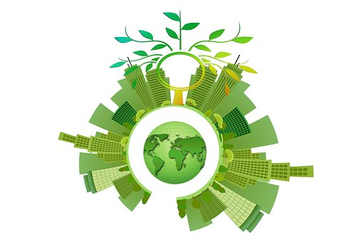

Toen de republiek Tsjechië toe trad tot de Europese unie in mei 2004 heeft de regering ook moeten tekenen voor het klimaatakkoord van de EU. Maar hoe kan de stad Praag er nou voor zorgen dat ze de trend verduurzaming kracht bijzetten?

We zien dat er in west Europa en ook vooral in Scandinavië veel wordt gedaan aan het verduurzamen van de samenleving. Energie wordt groen, steden worden ingedeeld om fysieke mobiliteit te bevorderen. De Europese unie ziet erop toe dat de afspraken die zijn gemaakt betreft het verduurzamen van de samenleving ook na worden gestreefd door alle leden van de EU.

Kijkend naar artikelen betreft duurzaam Praag kan geconcludeerd worden dat de stad nog de nodige stappen kan en misschien wel moet zetten naar een duurzame stad. Veel wordt er nog gedaan op een ouderwetse manier en de mate van het reduceren van verontreiniging kan nog veel behaald worden.

**Onderstaand de top 3 van duurzame steden in 2018.**

In de Sustainable Cities Index 2018 beoordeelt Arcadis honderd wereldsteden aan de hand van drie thema’s: People (sociale factoren), planet (milieufactoren) en profit (economische factoren). Als er alleen naar milieufactoren wordt gekeken ziet de lijst er anders uit.

**Duurzaamheid: de groene top tien**

Stockholm eindigt op basis van uitsluitend milieufactoren op de eerste plaats, gevolgd door Frankfurt, Zurich, Wenen, Kopenhagen, Oslo, Hamburg, Berlijn, München en Montreal. Met uitzondering van Montreal eindigen al deze steden ook in de top 20 op basis van de People, planet en profit factoren. Dit zijn de zeven steden die het hoogst scoren in de lijst van Arcadis:

**1. Londen: overall winnaar**

Londen scoort vooral goed op gebied van People en profit. Met een elfde plaats op de planet ranglijst, zorgt dit voor een algemene nummer een positie. Londen worstelt vooral, net als veel andere grotere steden, met luchtkwaliteit- en afvalmanagementproblemen.

**2. Stockholm: groenste stad**

Stockholm is de nummer een op groene duurzaamheid. De stad is volgens Arcadis goed in het combineren van economische welvaart met leiderschap op het gebied van milieu. De stad scoort vooral hoog door investeringen in duurzame infrastructuur, lage CO2-uitstoot en goede luchtkwaliteit.

**3. Edinburgh: meest mensvriendelijke stad**

Edinburgh eindigt bovenaan de People-lijst. Dat komt door de combinatie van hoogopgeleide, gezonde werknemers, een redelijk verdeel inkomen en lage criminaliteitscijfers. Op het gebied van milieu komt de Schotse stad op de achttiende plaats. (Lachmeijer, 2018)

## Infrastructuur

**Door het vervoersbeleid van de EU blijft de Europese economie in beweging. Door de moderne infrastructuur in Europa verloopt het vervoer sneller en veiliger en bevorderd duurzame en digitale oplossingen. Over het algemeen is het infrastructuurnetwerk van Europa in een goeie staat.**

Vervoer is een van de belangrijkste aspecten binnen Europa. Het verkeer van personen, diensten en goederen gaat allemaal via bepaalde standaarden. Zo levert het Europese vervoer een bijdrage van 9% van de bruto toegevoegde waarde aan de economie. In 2016 waren de vervoersdiensten in Europa goed voor 664 miljard euro toegevoegde waarde aan de Europese economie en verleenden aan ongeveer 11 miljoen mensen werk.

Hedendaags speelt het hebben van duurzaam vervoer een belangrijke rol in de Europese infrastructuur. Met het oog op de klimaatdoelstellingen die behaald moeten worden in het erg belangrijk hoe de infrastructuur wordt ingericht in Europa. Dit moet allemaal zo duurzaam mogelijk gebeuren zonder dat er problemen ontstaan. Een aantal problemen waar de EU nu nog mee worstelt zijn:

* Overbelasting en files: deze treffen zowel het wegennet als vliegroutes
* Duurzaamheid: het vervoer is nog grotendeels afhankelijk van olie, wat voor het milieu en de economie onhoudbaar is
* Luchtkwaliteit: tegen 2050 moet de EU de uitstoot door vervoer met 60% verlagen ten opzichte van 1990 en de vervuiling door voertuigen verder terugdringen
* Infrastructuur: de kwaliteit van de vervoersinfrastructuur is niet overal in de EU even goed
* Mededinging: de vervoerssector in de EU krijgt te maken met steeds meer concurrentie van buiten

**Onderstaand een nieuws bericht van April 2019.**

**EU steekt 4 miljard extra in grote projecten infrastructuur**

BRUSSEL (ANP) - De Europese Commissie steekt 4 miljard euro in 25 grote projecten in tien lidstaten om de infrastructuur te verbeteren. Door cofinanciering van de lidstaten is de totale waarde van de investeringen 8 miljard euro. Het gaat vooral om spoor- en wegverbindingen.

Een van de grootste projecten betreft de ringweg rond de Roemeense hoofdstad Boekarest. Daar trekt EU-commissaris Corina Creţu (regionaal beleid) een miljard euro voor uit. Voor de metro is bijna 100 miljoen euro uit Brussel beschikbaar.

Ook Hongarije profiteert van het investeringspakket. Voor de ringweg rond Boedapest wordt 100 miljoen euro overgemaakt. Voor het Italiaanse eiland Sicilië is 358 miljoen euro beschikbaar voor spooruitbreiding en nieuwe stations. In Griekenland wordt met 95 miljoen Europees geld een elektriciteitskabel gelegd tussen Kreta en het vasteland, waarvan 135 kilometer onder water.

De andere lidstaten die geld uit Brussel tegemoet kunnen zien voor infrastructurele werken zijn Bulgarije, Duitsland, Tsjechië, Malta, Polen en Portugal. (nu, 2019)

Op deze manier zien we hoe belangrijk een goed infrastructuur netwerk is in Europa. Europa blijft door ontwikkelen in het verbeteren van de infrastructuur en blijft daar dan ook in investeren.

**Amerika**

Door eerst te kijken naar Europa en dat te vergelijken met hoe het infrastructuur netwerk en in Amerika uitziet breng grote verschillen aan het licht. Zo zijn over het algemeen de wegen in de Verenigde Staten een stuk minder onderhouden dan in Europa. Wegen in de VS worden door eigen inwoners als slecht ervaren. In de overwinning speech van Donald Trumpp gaf de president aan te gaan investeren in het Amerikaanse infrastructuur netwerk. Hieronder vielen wegen, bruggen, vliegvelden en het spoornetwerk.

Tot op heden is hier nog maar weinig aan gedaan. San Francisco spant de troon met 71% slechte wegen. Uit onderzoek blijkt dat een gemiddelde Amerikaan zo`n $500 uitgeeft aan onderhoud voor zijn of haar auto door het slecht onderhouden van het wegennetwerk in steden. (Bos, 2017)

## Klimaatverandering

De aarde warmt op doordat er steeds meer broeikasgassen in de lucht komen, dit heeft gevolgen voor het klimaat. Hoe meer broeikasgassen hoe sneller de aarde opwarmt. (Milieu centraal , sd)

**Gevolgen wereldwijd**

De klimaatveranderingen heeft over de hele wereld gevolgen voor de natuur, onze gezondheid en voor de beschikbaarheid van voedsel en water.

Door de opwarming van de aarde stijgt de zeespiegel, dit komt doordat gletsjers en ijskappen smelten. Ook het zee-ijs verdwijnt in snel tempo. De afgelopen 30 jaar is de helft van het zee-ijs rond de Noordpool verdwenen. Naast het zee-ijs zal ook de permafrost, de permanent bevroren ondergrond, ontdooien. De permafrost komt voor op plekken waar het erg koud is als zoals hooggebergtes maar vooral rond de poolen. Normaal ontdooit in de zomer alleen de opdooi laag, het bovenste grond laagje, in de winter bevriest die weer. Deze cyclus veranderd, door stijgende tempraturen dreigt steeds meer van de permafrost ook te ontdooien. In de permafrost ligt een gigantische hoeveelheid organisch materiaal opgeslagen ontstaan door duizenden jaren planten en dieren die er hebben geleefd. Door permafrost blijft dat organisch materiaal in de grond zitten maar als dat ontdooid komen broeikasgassen vrij, zoals C02 en methaan. (NOS op 3, 2017)

**IPCC**

Het IPCC, Intergovernmental penal on climate change, is het orgaan van de verenigde naties voor het wetenschappelijk beoordelen van klimaatveranderingen en de gevolgen hiervan. Het zesde assessment rapport (AR6) van het IPCC verschijnt in 2021. Dit rapport zal de nieuwste inzichten ten aanzien van klimaatveranderingen wereldwijd beschrijven, in navolging van het vijfde assessment rapport dat in 2013/2014 verscheen. (KNMI, sd)

**Klimaatakkoord Parijs 2015**

In 2015 is het klimaatakkoord van Parijs gesloten om opwarming van de aarde te beperken. Het streven werd vastgelegd om de opwarming van de aarde beperkt te houden tot 1,5 graad. Op 5 maart 2018 hadden 195 landen, waaronder 175 partijen in het klimaatverdrag, het akkoord ondertekend. Het akkoord werd echter door 21 landen, waaronder Colombia, Iran, Turkije en Rusland nog niet geratificeerd. In 2018 zijn onderhandelingen rondom het klimaatakkoord gestart door overheden en bedrijven in Nederland. Voor Nederland heeft het klimaatakkoord als doelstelling dat in 2030 we voor de helft minder C02 moeten uitstoten dan in 1990. Op 1 juni 2018 kondigde president Trump aan dat de VS zich zou terugtrekken uit het Akkoord. Echter tekenden na de aankondiging van Trump, gouverneurs en burgemeesters van in eerste instantie 12 staten een verklaring waarin ze beloofden wél aan het Akkoord te houden: de zogenaamde United States Climate Alliance. Vanaf 2023 zal er om de vijf jaar een wereldwijde evaluatie, Global Stocktake, plaatsvinden van de uitstoot(vermindering). (Wikipedia, sd)

**Laatste jaren**

De afgelopen jaren zijn de broeikasgassen versneld gestegen. De wereldgemiddelde temperatuur in 2015-2019 is waarschijnlijk de hoogst gemeten, de temperatuur is met 0,2 graden toegenomen ten opzichte van de voorgaande vijf jaar (2011-2015) en zet ook de stijging van de zeespiegel versneld door. (Siegmund, 2019)

## Toerisme

Het reizen naar een bestemming buiten je normale omgeving, vanwege recreatie of zaken. Een van de meest winstgevende bedrijfstakken van de economie met een jaarlijkse groei.

**Overtoerisme**

Van overtoerisme is sprake als de impact van toerisme zo groot is dat het de kwaliteit van leven negatief beïnvloedt en/of de kwaliteit van je ervaring tijdens je bezoek. Steden als Venetië, Praag, Barcelona en Amsterdam hebben last van dit probleem. De #TouristGoHome kwam op gang, met graffiti op de muur en protest op straat. Niet alleen historische binnensteden hebben last van overtoerisme ook bijvoorbeeld aan IJsland met in 2017 7 toeristen per inwoner. Door schade aan de natuur en vervuiling worden sommige eilanden hellemaal op slot gegooid, bijvoorbeeld Boracay. Dit had grote gevolgen voor de 10.000 mensen die met hun inkomen afhankelijk zijn van toerisme.

Toerisme is voor sommige een vloek en voor andere een zegen met Big Business.

Toerisme neemt 10% van de wereldeconomie voor zijn rekening, is jaarlijks goed voor 1,1, biljoen verdiensten aan export en toerisme zorgt voor 1 op de 10 banen wereldwijd. Toerisme is de afgelopen decennia enorm gegroeid. In 1950 waren er 25 miljoen internationale toeristen, in 1980 waren dat er 10x zoveel, 250 miljoen toeristen. In 2012 waren dat er voor het eerst meer dan een miljard en in 2018 1.3 miljard internationale toeristen. Opkomende middenklassen in landen als China zullen ervoor zorgen dat er over 10 jaar 1,8 miljard internationale toeristen zijn.

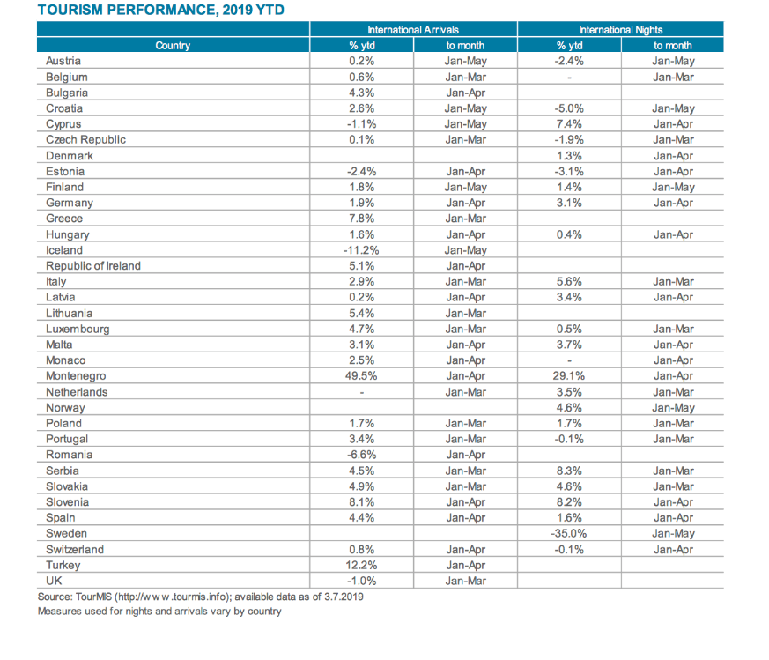De groei in toerisme is overal zichtbaar, zoals bij cruisevakanties en vliegpassagiers.

UNWTO, World Toerism Organization, zegt dat we ons geen zorgen hoeven te maken over de groei van toerisme, als we die maar op een slimme manier managen. UNWTO heeft het over duurzaam toerisme. 2017 was het jaar van sustainable toerism. Duurzaam toerisme is als een toerist een positieve impact proberen te hebben op het milieu, de samenleving en de economie.

In kleine stappen wordt er geprobeerd de impact van toerisme te managen. Bij Amsterdam is er bijvoorbeeld het bierfiets verbod en het spreiden van toerisme. (NOS op 3, 2018)

European Travel Commission (ETC) promoot Europa als toeristisch bestemming, bevorderd de samenwerking tussen National Toerism Organisations (NTO’s) en geeft informatie over inkomend toerisme naar Europa. Volgens rapportages is te zien dat toerisme aanzienlijk langzamer groeit dan voorgaande twee jaar, een stijging met 3,5% op gemiddelde basis. (European Travel Commission , 2019)

## Migratie

Praag telt 1,3 miljoen mensen en hiervan zijn 14% van buitenlandse afkomst. Dit komt neer 182000 immigranten **Urbanisatie**

Ongeveer 74 % van de bevolking van Tsjechië woont in verstedelijkte gebieden. Dit is verdeeld over meerdere steden. Praag is de hoofdstad en de grootste stad van Tsjechië met 1,3 miljoen inwoners.

Er is een wereldwijde trend gaande, namelijk dat er veel mensen naar de steden trekken, genaamd urbanisatie. Ook in Tsjechië is dit het geval. Dat veel mensen richting Praag trekken heeft meerdere gevolgen, zowel positief als negatief.

* Verstening   
  Doordat er steeds meer mensen in Praag willen wonen, komt er meer vraag naar huisvesting. Dit leid er tot dat er steeds meer groen in de stad verdwijnt om er huizen/appartementen/industrie van te maken.
* Doordat er steeds meer mensen in Praag gaan wonen, en de kosten in vergelijking met West-Europese landen vrij laag ligt, is het interessant voor bedrijven om zich in Praag te vestigen. Dit zorgt voor meer werkaanbod.
* Wanneer er meer bedrijven en mensen in de stad komen, zal er ook meer vervuiling gaan plaatsvinden. Dit komt omdat er een hoger aantal auto’s en fabrieken komt die samen de overlast van SMOG vergroten, die al rond Praag hangt.
* Individualisatie  
  Wanneer er meer mensen komen, wordt het leven ook massaler in de stad. Dat betekend dat de mensen langs elkaar gaan leven en minder aan de mensen om hun heen gaan denken.
* Ook klimaatverandering is een gevolg van urbanisatie. De hogere temperaturen en extremere weersomstandigheden zullen meer mensen van het platteland naar steden leiden. Vooral warmte – zal oudere mensen vooral zwaar vallen – waar we in Europa voornamelijk last van zullen hebben

(Czech statistical yearbook, 2018)

**Tegenwoordig**

Doordat er steeds meer mensen naar Praag trekken, is het groen aan het verdwijnen in de stad. Alle kleine parken worden weggehaald, en alleen de grote blijven over. Deze worden weggehaald voor commerciële doeleinden. Zo worden er appartementen op gebouwd, winkelcentra van gemaakt enzovoort. Ook is de stad niet beweegvriendelijk ingericht. Doordat de stad zó volgebouwd wordt omdat er geen ruimte over is, is het niet aantrekkelijk om lopend of op de fiets jezelf te verplaatsen.

in Praag wat inhoudt dat hier 1/3 van alle immigranten wonen. Tegenover de Verenigde Staten is dit maar een speldenprikje, hier wonen hedendaags 41 miljoen immigranten. Veelal welvarende landen krijgen te maken met veel immigranten, dit veelal voordelen.

* Het brengt diversiteit in cultuur maar ook in kennis tot gang
* De kans dat immigranten een misdaad plegen is 69% kleiner dan een gewone Amerikaan, immigranten promoten een lager niveau in misdaden
* Immigranten zijn vaak erg ondernemend, vindingrijk en werken hard. Dit zorgt ervoor dat er meer banen ontstaan en er nog meer naar innovatie wordt gezocht
* Immigranten zorgden voor een 0,1% stijging van het GDP in de Verenigde Staten
* Immigranten zorgen ervoor dat er een laag percentage van werklozen en beschikbare banen zijn. Daarnaast zijn ze eerder bereid een stap in het diepe te maken voor een baan die ver weg gevestigd is

Ook heeft de immigratie zijn nadelen op de welvarende landen

* In de Verenigde Staten zijn 41 miljoen immigranten gevestigd, dit kan leiden tot overbevolking omdat iedereen, voedsel, water en huisvesting nodig heeft.
* Immigranten nemen eerder werk aan voor een lager loon, dit kan leiden dat Amerikanen thuis zitten terwijl migranten werken. Wanneer er minder wordt ontvangen wordt er ook minder uitgegeven wat negatief is voor de Amerikaanse economie.
* Social services kunnen onder druk komen te staan door de nieuwe stroom van immigranten die maar blijft komen. Social services worden betaald door belasting, wanneer er een tekort is zal dit betekenen dat belasting zal worden verhoogd. (Natalie Regoli, 2019)

## Segregatie

**Noord west-Europa**

In Noordwest-Europa is een duidelijk verschil te zien tussen grote plaatsen en de kleinere dorpen of steden. Door volkstellingen moet in een klein dorp of stad iedereen zijn stem laten horen met elkaar wil er wat van de grond komen. Dit is bij grote plaatsen en steden heel anders. Hier kun je door het grotere aantal maar met een deel van de bevolking je stem laten horen. (Andersson, 2018) (Denk bijvoorbeeld aan het boerenprotest in verband met uitstoot) (Andersson, 2018)

**Zuid-Afrika**

In Zuid-Afrika is de grootste kloof van segregatie te zien bij de afkomst en huidkleur van mensen. Blanken maken het financieel goed terwijl donkere, gekleurde mensen het vaak moeilijk hebben door geldgebrek. Hierdoor ontstaat vaker een ziekte die niet te bestrijden is voor de minderverdeelden en krijgen ze niet de voedingsstoffen die ze nodig hebben. (Brittanica, z.d.)

**Hedendaags**

Zie je het fenomeen in kleinere mate terug. Maar toch blijft het nog zeker bestaan. Denk aan waar je woont, een rijk gezin woont meestal aan een straat met meer rijkere gezinnen. Een ander arm gezin leeft vaker in een woonwijk waar meer mensen in armoede leven. Zo wordt er ook in veel landen nog gesegregeerd in loon, vaak verdienen mannen meer als vrouwen en zijn mannen oververtegenwoordigd in bepaalde beroepen en vrouwen ook.

## Urbanisatie

Ongeveer 74 % van de bevolking van Tsjechië woont in verstedelijkte gebieden. Dit is verdeeld over meerdere steden. Praag is de hoofdstad en de grootste stad van Tsjechië met 1,3 miljoen inwoners.

Er is een wereldwijde trend gaande, namelijk dat er veel mensen naar de steden trekken, genaamd urbanisatie. Ook in Tsjechië is dit het geval. Dat veel mensen richting Praag trekken heeft meerdere gevolgen, zowel positief als negatief.

* Verstening   
  Doordat er steeds meer mensen in Praag willen wonen, komt er meer vraag naar huisvesting. Dit leid er tot dat er steeds meer groen in de stad verdwijnt om er huizen/appartementen/industrie van te maken.
* Doordat er steeds meer mensen in Praag gaan wonen, en de kosten in vergelijking met West-Europese landen vrij laag ligt, is het interessant voor bedrijven om zich in Praag te vestigen. Dit zorgt voor meer werkaanbod.
* Wanneer er meer bedrijven en mensen in de stad komen, zal er ook meer vervuiling gaan plaatsvinden. Dit komt omdat er een hoger aantal auto’s en fabrieken komt die samen de overlast van SMOG vergroten, die al rond Praag hangt.
* Individualisatie  
  Wanneer er meer mensen komen, wordt het leven ook massaler in de stad. Dat betekend dat de mensen langs elkaar gaan leven en minder aan de mensen om hun heen gaan denken.
* Ook klimaatverandering is een gevolg van urbanisatie. De hogere temperaturen en extremere weersomstandigheden zullen meer mensen van het platteland naar steden leiden. Vooral warmte – zal oudere mensen vooral zwaar vallen – waar we in Europa voornamelijk last van zullen hebben (Whitehead)

**Tegenwoordig**

Doordat er steeds meer mensen naar Praag trekken, is het groen aan het verdwijnen in de stad. Alle kleine parken worden weggehaald, en alleen de grote blijven over. Deze worden weggehaald voor commerciële doeleinden. Zo worden er appartementen op gebouwd, winkelcentra van gemaakt enzovoort. Ook is de stad niet beweegvriendelijk ingericht. Doordat de stad zó volgebouwd wordt omdat er geen ruimte over is, is het niet aantrekkelijk om lopend of op de fiets jezelf te verplaatsen. (Czech statistical yearbook, 2018)

# SWOT Analyse

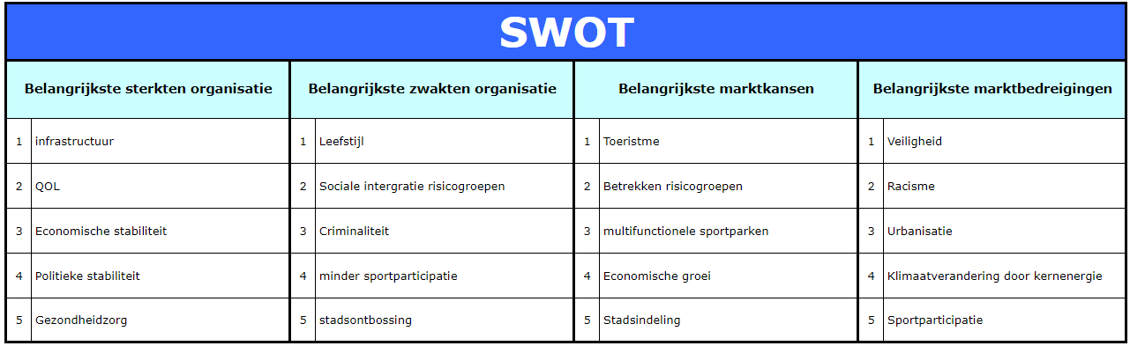

Confrontatiematrix

# 

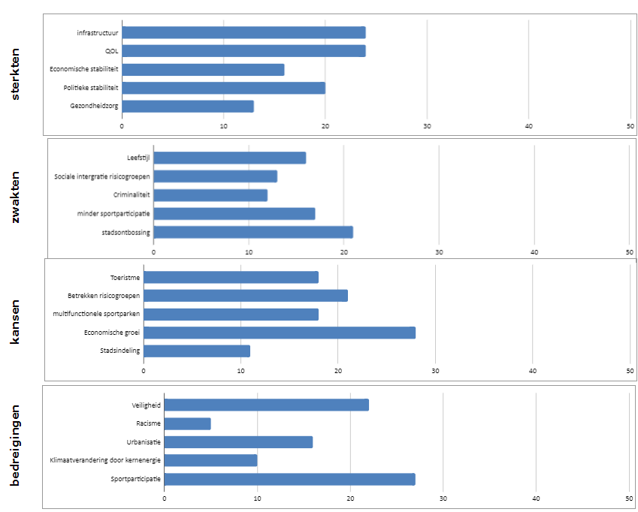

# Kernonzekerheden

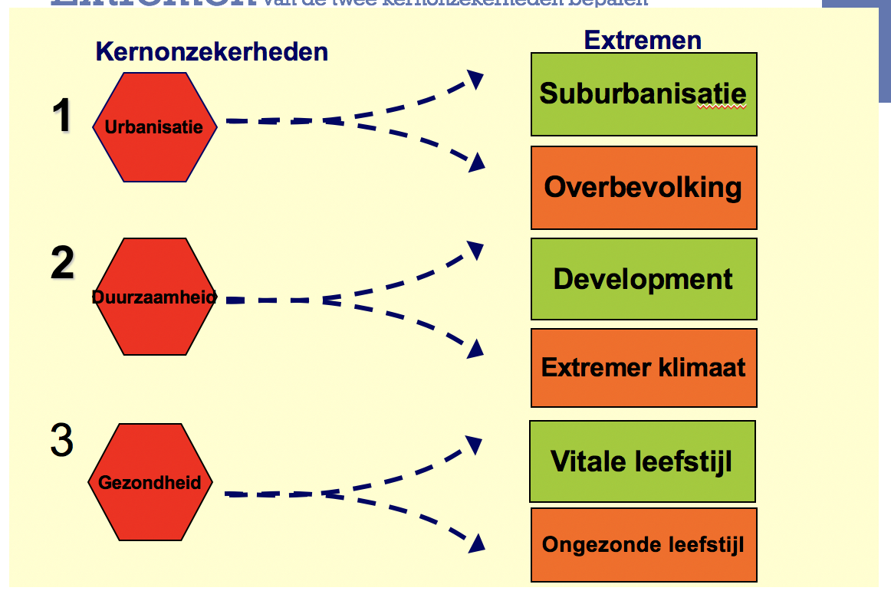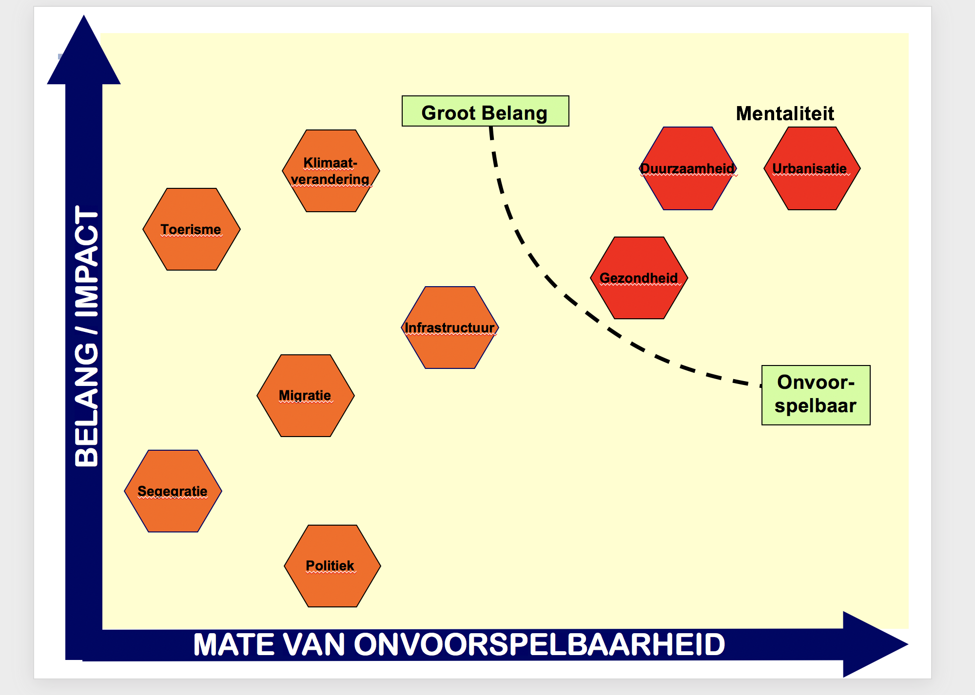

# Assenkruis

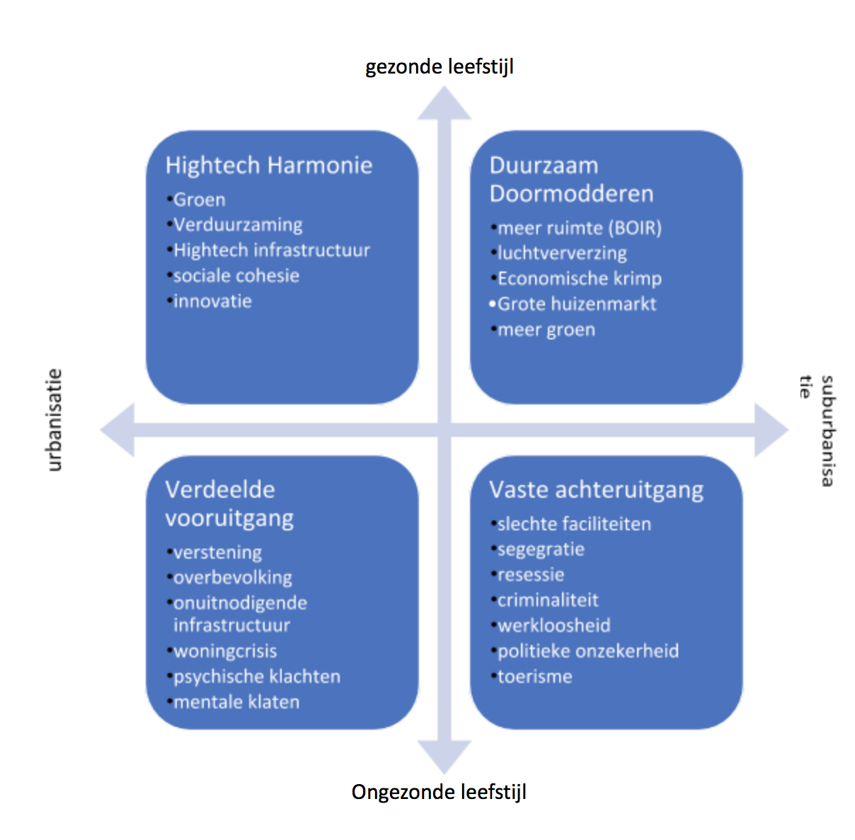

# Scenario Analyse

## Hightech Harmonie

**2035**

**Nu het jaar 2035 is aangebroken is de stad Praag is inmiddels uitgegroeid tot 1 van de voorlopers op het gebied van duurzaamheid, infrastructuur, vitaliteit en omgang met urbanisatie in oost Europa. De stad heeft door de inzet van integrale projecten zich de afgelopen jaren weten te ontwikkelen tot een stad waar de quality of life hoog is. De mensen in de stad leven vitaal en genieten van een goeie gezondheidszorg. Samen met Amsterdam, Barcelona en Singapore schaart Praag zich nu in het rijtje die hard op weg zijn om SMART city genoemd te worden. Door het verzamelen van data en het openbaar maken daarvan hebben de inwoners nu toegang gekregen tot een verbindingsnetwerk die aanzet tot verschillende factoren van vitaliteit.**

Mede door het inzetten van blue zones, innovatieve urbanisatie programma`s en technologische ontwikkelingen (IoT) is de stad een voorbeeld geworden voor vele steden wereldwijd als het gaat om het inzetten van data. Deze data hebben het wonen, werken en leven in de stad aangenaam gemaakt en heeft ondersteuning geboden aan het ontwikkelen van innovatieve projecten betreft de vitaliteit, mobiliteit en de veiligheid van de stad. Met de verkregen data heeft het stadsbestuur de ontwikkeling van een autovrije binnenstad en de aanleg van fietspaden kunnen verwezenlijken. Op die manier stimuleert de stad om je als inwoner of bezoeker fysiek te bewegen. Naast het verbeteren van de fysieke infrastructuur is ook de veiligheid aanzienlijk verbeterd in de stad. Door technologische ontwikkelingen zijn de potentiele veiligheidsrisico`s beter in te schatten.

Door het ontwikkelen van de vijf blue zones is de leefbaarheid in verschillende gebieden van de stad aanzienlijk omhooggegaan. Deze zones beschikken nu onder andere over veel groen, een goede luchtkwaliteit en voldoende ruimte voor sociale cohesie. Mede door deze ingrediënten te hebben toegevoegd aan bepaalde zones van de stad is de kwaliteit van leven in die zones verhoogd en word ernaar gestreefd om mensen langer, vitaler en gelukkiger te laten leven.

De stad is de afgelopen jaren veel bezig geweest met het bevorderen van de leefbaarheid. Er kan nu geconcludeerd worden dat Praag erg goed op weg is en zich heeft onderscheden van e rest van (oost) Europa. Maar of we al helemaal klaar zijn? Nee. Er is ook in het moderne Praag nog veel te verbeteren op het gebied van de ultieme vitale stad.

**2030**

**Aanbeland in 2030 kunnen we zeggen dat de bewoners van de stad nu toch wel echt de meerwaarde van de veranderingen inziet. Het was lastig om te begrijpen dat Praag in de ontwikkelingsfase zit. Door de urbanisatie die steeds verder toeneemt is de stad genoodzaakt te veranderen om de leefbaarheid te blijven optimaliseren. Naar schatting leeft over 65 jaar ongeveer 70% van de wereldbevolking in steden. Ook Praag heeft hier dus mee te maken.**

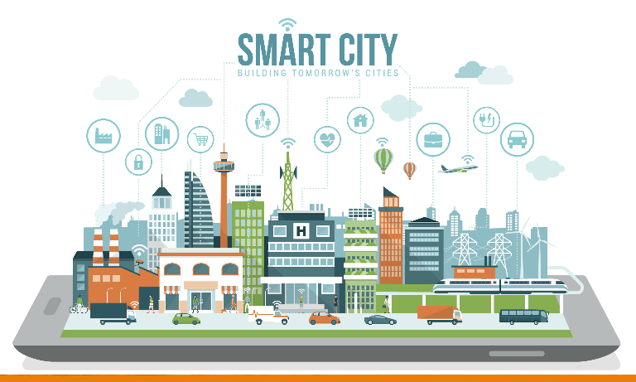Omdat het plan in 2020 is uitgesproken om stappen te zetten om Praag een SMART city te maken wordt de impact van de technologisering nu wel duidelijk en zichtbaar. De infrastructuur is aan het veranderen door de aanleg van fietspaden en langzamerhand is de binnenstad een no go zone aan het worden voor gemotoriseerd verkeer. Dit allemaal om de fysieke beweging van en naar de stad te bevorderen. Inmiddels ziet de bewoner van de stad steeds beter in wat de voordelen zijn van de ontwikkelingen op technologisch gebied. De data worden nu openbaar gedeeld met onze inwoners om een transparante houding aan te nemen door het stadbestuur. Dit om te de mensen steeds meer te laten wennen aan het feit dat er veel gedigitaliseerd is geworden en gaat worden.

De eerste drie blue zones in de stad hebben goed vorm gekregen en zijn in de praktijk operationeel geworden. De leefbaarheid in de zones is aanzienlijk omhooggegaan. Er is goed ingespeeld op de indeling van de gebieden. Er zijn meer groenvoorzieningen geplaatst en er wordt uitgenodigd tot bewegen in de openbare ruimte. Door het verplaatsten van de uitstotende industrie en het stimuleren van groene energie is de luchtkwaliteit beduidend verbeterd. Er ontstaat minder verontreiniging en buitenplaatsen worden meer gebruikt wat een positief effect heeft op de sociale gemeenschap in de gebieden. Komende jaren worden de blue zones uitgebreid naar andere delen van de stad, omdat er wordt ingezien dat dit een positief effect heeft op de bewoners en bezoekers.

Om vitaal Praag naar een nog hoger niveau te brengen is het belangrijk dat er ontwikkelingen blijven plaatsvinden. De stad is nu erg goed op weg en begint leidend te worden in (oost) Europa. Het is zaak dat de communicatie tussen inwoners en bestuur transparant is en blijft om samen tot een goeie samenwerking te komen.

**2025**

**Het is 2025 en de stad is nu vijf jaar onderweg met het nastreven van de vitale doelen die er zijn gesteld. Praag moet een stad worden waar de quality of life naar een hoger level getild gaat worden. In 2019 zijn de doelen opgesteld en we zijn nu vijf jaar verder. De eerste ontwikkelingen worden duidelijk voor de inwoners. Af en toe gaat het nog wat lastig om de inwoners te overtuigen van de voordelen van de plannen.**

Om te streven naar de ontwikkeling als een SMART city dient er toch wel het nodige te veranderen. Daarom wordt dat nu op operationeel vlak plannen gecontroleerd uitgevoerd. De kracht van deze ontwikkelingen is dat er intensief wordt gecommuniceerd met inwoners van de stad. Op die manier hebben zowel het bestuur als de inwoners een beeld bij de toekomst. Enkele fietspaden van en naar de stad zijn aangelegd. De inwoners beginnen het idee van de vitale infrastructuur steeds beter de begrijpen. Naast de SMART Mobility zijn ook de verbindingsnetwerken die behoren tot en SMART city steeds beter te zien. De inwoners van de stad beginnen kennis te krijgen van de manier van data verzamelen en het gebruik daarvan.

De stad is begonnen met het creëren van greenzones. Er is inmiddels een pilot opgezet waar wordt gekeken naar de vooruitgang in leefbaarheid in de genoemde blue zones. Blue zones zijn gebieden waar extra aandacht wordt besteed aan leefbaarheid in dat gebied. Er komt meer groen, meer plekken waar bewogen kan worden in de openbare ruimte, de slechte luchtkwaliteit wordt gereduceerd en word gekeken hoe het sociale aspect verbeterd kan worden in het gebied. Na een jaar wordt er met buurtbewoners gekeken naar de ervaringen van de blue zone. Bij succes gaat de stad over op uitbereiding. Er zullen dan meer blue zones geïntroduceerd worden in andere delen van de stad.

## Verdeelde Vooruitgang

**2035**

In 2035 is de stad Praag officieel overvol geraakt. Tijdens de afgelopen jaren van hoge percentages urbanisatie is de stad vol. Er zijn geen huizen meer te krijgen, de straten zitten vol met daklozen, en de percentages van zowel fysieke- als mentale klachten zijn wereldwijd nog nooit zo hoog gezien.

In 2035 werd de stad internationaal “de volle stad” genoemd. De stad was nu écht overbevolkt. Er was geen park meer te bekennen, de verstening had overgenomen. Hierdoor heeft de stad in de afgelopen jaren ook écht een on uitnodigende uitstraling gekregen, en is er nauwelijks meer toerisme. De infrastructuur bestaat alleen maar uit auto’s en het openbaar vervoer. Waar het openbaar vervoer 15 jaar geleden nog één van de beste ter wereld was, is het nu een overvolle, slecht onderhouden zaak. Veel bedrijven zijn nog wel actief in de stad, alleen doordat er zo veel mensen zijn, is er nog steeds een heel hoog percentage werklozen. Deze werklozen kunnen ook geen huisvesting veroorloven doordat er heel weinig aanbod is, en ongelofelijk veel vraag. Daardoor is het daklozenpercentage het hoogste ter wereld. Doordat er zo weinig vraag naar werknemers is, is de werkdruk heel erg hoog geworden. Dit heeft geleid tot veel fysieke en mentale klachten, en de ziektekosten zijn historisch hoog geworden.

**2030**

In 2030 werd het leven steeds erger in de stad. Alle kleine parken waren weggehaald. Er waren nog een paar grote parken in de stad, alleen daarvoor moesten de meeste inwoners ver reizen om daar te komen. De verstening was goed te merken in de stad. Hierdoor zag de stad er ook steeds minder uitnodigend uit voor de toeristen, waarvan het aantal snel daalde. Nog steeds was er veel werkgelegenheid, alleen doordat er zoveel mensen waren werd de druk van presteren steeds hoger, wat leidde tot steeds meer mentale en fysieke klachten. Er was bijna geen woning meer in de stad te krijgen, wat leidde tot een steeds hoger percentage daklozen in de stad. Hierdoor steeg de criminaliteit ook enorm in de stad. De overbevolking van de stad was nu echt te merken.

**2025**

De populariteit van de stad was altijd al groot, maar de hoge percentages mensen die naar de stad trokken startte in 2019. In 2025 begon men de eerste gevolgen te merken. De huizenprijzen begonnen snel te stijgen, en er werden kleine parken weggehaald voor appartementen. Ook de wegen werden drukker, er gebeurden meer ongelukken en het leven werd steeds massaler in de stad. Wél een positief gevolg was dat er nog nooit zo veel werkgelegenheid was. Bedrijven hadden ook opgemerkt dat er veel mensen naar de stad gingen, en omdat de kosten in Praag veel lager lag dan in West-Europa was het interessant om daar heen te verhuizen.

Praag is een versteende stad met heel veel mensen die niets hebben. De anderen moeten letterlijk vechten voor hun baan en leven. Mensen leven sociaal langs elkaar en zijn doodongelukkig.

## Duurzaam Doormodderen

**2035**

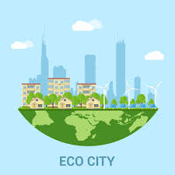

In vergelijking met 2019 zal in 2035 minimaal de helft van de inwoners vertrokken zijn uit de Groene Stad.

Met de verminderde inwoners van de stad is het aantal auto’s ook gedaald en fysieke mobiliteit aantrekkelijker geworden, met als gevolg luchtverversing.

Doordat er minder inwoners leven in de stad is er meer ruimte en plek voor groen.

Een nadeel aan de Groene stad is de uitgestrekte mobiliteit, mensen leven verder van elkaar vandaar en er zullen langere afstanden afgelegd moeten worden.

Er zijn stadfietsen gekomen die bewoners/bezoekers op verschillen plekken in de stad kunnen ophalen en terugzetten. (Inspiratie e-step Berlijn)

**2030**

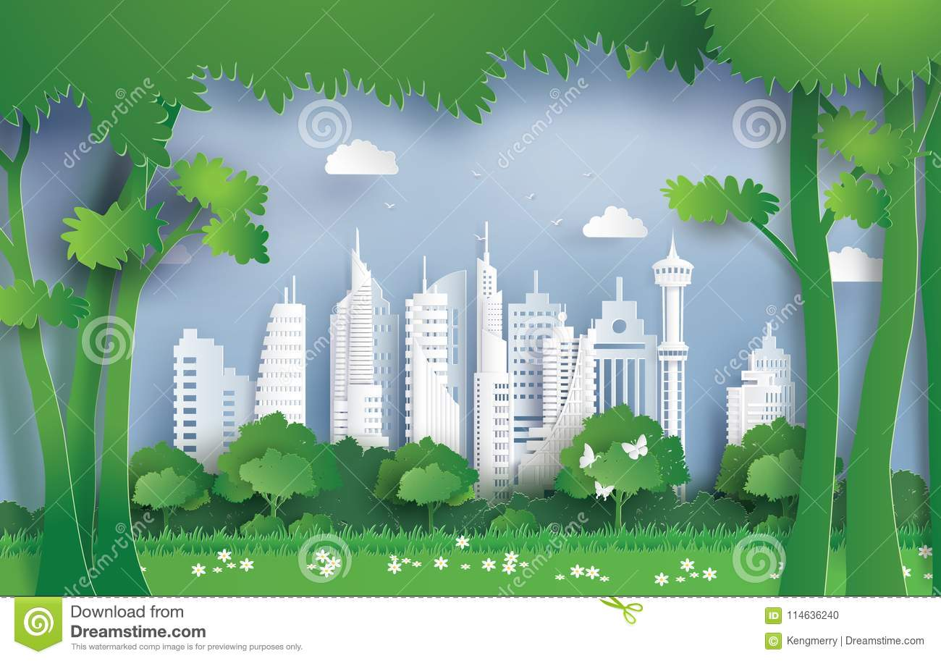De drukte op de wegen is extreem afgenomen, door de toenemende daling van het aantal inwoners. Door deze ontwikkeling zijn meer fietspaden aangelegd en zijn auto wegen aangepast en verminderd. Met de fiets ben je in de binnenstad nu sneller op verschillende bestemming dan met de auto, dit om fysieke mobiliteit te stimuleren.

De leegstaande gebouwen zullen worden afgebroken en vervangen worden door parken met faciliteiten voor sport en bewegen.

**2025**

In 2025 zijn de eerste teken van suburbanisatie zichtbaar. Inwoners vetrekken en vestigen zich op plekken buiten de stad.

Door de verminderde drukte op de weg, stappen steeds meer mensen op de fiets en in het centrum mogen geen auto’s meer rijden.

Er ontstaan meer lege gebouwen, bedrijven trekken naar de rand van de stad, hierdoor ontstaat het begin van uitgestrekte mobiliteit.

## Vaste Achteruitgang

**2035**

In 2035 is de Praagse opmars met betrekking tot welvaart en welzijn gestuit. Panden staan leeg, mensen trekken weg, om elke hoek de vieze lucht die door uitstoot wordt veroorzaakt, veel mensen leidden een armoedig bestaan vanwege de recessie in Praag en overal moet je op je hoede zijn want door de politieke chaos is criminaliteit de pan uit gevlogen.

In 2035 heeft het stadsbestuur maar één doel en dat is mensen weer aan het werk te krijgen. Enorme kolencentrales en fabrieken worden uit de grond gestampt. Echter is de economie zo achteropgeraakt dat mensen bijna meer verdienen met toeslagen die ze krijgen dan door te werken. Mensen kiezen ervoor om crimineel geld te verdienen in plaats van een echte baan te vinden, ze verdienen er veel meer door. Naast de criminaliteit is door het industrialiseren van Praag de smog erger dan voorheen. Nog meer mensen kiezen hierdoor Praag te verlaten en ook de toeristen komen niet meer naar Praag. De stad komt bekend staan als erg milieuvervuilend en een gevaar voor je veiligheid wanneer je er als toerist omloopt. Het groen wat in 2025 werd geplaatst voor de verdwenen fabrieken is verdwenen. Al het groen wordt opgeslokt om zowel de economie als criminaliteit op te lossen. De zorg leidt eronder net als de andere non-profit organisaties omdat het geld minder aan hun wordt besteed. Hierdoor kunnen veel sportverenigingen het hoofd niet boven water houden en kan de zorg het aantal zieken door luchtvervuiling niet opvangen.

**2030**

In 2030 zijn de werklozen het zat, er komt steeds meer segregatie tussen de rijken en armen in de samenleving van Praag. Mensen kiezen ervoor om of weg te trekken uit Praag, of ze kiezen ervoor om te protesteren tegen het handelen van de politiek. De politiek raakt in ophef naarmate het aantal werklozen stijgt en de bedrijven blijven krimpen. Steeds meer mensen leven in armoede en kiezen voor criminaliteit om toch nog rond te blijven komen. Ook toerisme krimpt echter blijft het nog steeds de grootste inkomstenbron voor de mensen uit Praag. Uiteindelijk stapt een deel van het stadsbestuur op en komen er nieuwe mensen in het stadsbestuur om de werkloosheid aan te pakken. Door het verlies van bedrijven en mensen krimpt het economische aandeel in Praag weer, hierdoor raakt het verder achterop bij de welvarende Europese landen.

**2025**

Het begon allemaal klein in de eerste 5 jaar na 2020. Praag kreeg de uitstoot niet onder controle en besluit om de grootste vervuilers aan te pakken. Dit leidde tot het sluiten van bedrijven en het verminderen van vervoersmiddelen. Door het verminderen van auto’s kregen veel Praagse autoverkopers/ontwikkelaars het zwaar en moesten stukje bij beetje de deuren sluiten. Hierdoor begonnen langzaamaan steeds meer mensen zijn of haar baan te verliezen. Desondanks ontstond door het verminderen van de vervuilers een schonere lucht in de stad. En kon door het sluiten van bedrijven er meer ruimte komen voor groen in de stad. Het zorgde ervoor dat het toerisme peil in Praag hoog bleef, waardoor veel mensen hun baan behielden aan de hand van het toerisme. De stad kreeg meer kleur maar werd wel geteisterd door een groeiend aantal werklozen.

Praag wordt een grijze massa waar mensen letterlijk moeten vechten voor hun leven. De hoop die Praag had in 2020 is als de noorderzon vertrokken.

# Bibliografie

Andersson, E. K. (2018, maart 21). *Comparing Patterns of Segregation in North-Western Europe: A Multiscalar Approach*. Opgehaald van Springerlink: https://link.springer.com/article/10.1007/s10680-018-9477-1#Sec4

Bos, A. (2017, November 18). *Slechte wegen kosten Amerikaanse automobilist veel geld*. Opgehaald van NOS: https://nos.nl/artikel/2143846-slechte-wegen-kosten-amerikaanse-automobilist-veel-geld.html

Brittanica. (z.d.). *South Africa*. Opgehaald van Brittanica: https://www.britannica.com/place/South-Africa/World-War-II

cesky statisticky urad. (2018, december 28). *statistical yearbook of Prague.* Opgehaald van cesky statisticky urad: https://www.czso.cz/documents/10180/61311952/33012018.pdf/35e894f8-9d3a-433f-8b92-fca83dae1552?version=1.3

Czech Statisical Office. (2016). *Statistocal Yearbook of Prague.* Opgehaald van Czech Statisical Office: https://www.czso.cz/csu/czso/26-capital-city-of-prague-2016

Czech statistical yearbook. (2018). Opgehaald van https://ec.europa.eu/eurostat/statistics-explained/index.php/Statistics_on_sport_participation

CZSO. (2019). *Toerisme .* Opgehaald van CZSO.CZ: https://www.czso.cz/csu/czso/tourism_ekon

*Da's boffen! We hebben de laagste werkloosheud en de hoogste welvaart. Of toch niet?* (2018, oktober 23). Opgehaald van Factory: https://factory.fhj.nl/we-hebben-de-laagste-werkloosheid-en-de-hoogste-welvaart/

European Strategy and Policy Analysis System. (2019, april). *Global Trends to 2030.* Opgehaald van publications europe: https://publications.europa.eu/nl/publication-detail/-/publication/67c0af05-9ba9-11e9-9d01-01aa75ed71a1/language-en/format-PDF

European Travel Commission . (2019, juli). *European Tourism 2019*. Opgehaald van European Travel Commission: https://etc-corporate.org/uploads/2019/07/ETC_Quarterly_Report_Q2_2019.pdf

Europese Commisie. (2019, augustus 12). *Milieu.* Opgehaald van publications europa: https://publications.europa.eu/nl/publication-detail/-/publication/b4afa1c0-d5d5-11e9-883a-01aa75ed71a1/language-nl/format-PDF

Kafkadesk. (2019, juni 9). *Czech beer production reaches record high in 2018 while consumption stalls.* Opgehaald van Kafkadesk: https://kafkadesk.org/2019/06/09/czech-beer-production-reaches-record-high-in-2018/

KNMI. (sd). *Klimaatscenario's*. Opgehaald van Koninklijk Nederlands Meterologisch Instituut: https://www.knmi.nl/kennis-en-datacentrum/uitleg/klimaatscenario-s

Knoema. (2014). *Czech Replublic - C02 emissions per capita.* Opgehaald van Knoema.com: https://knoema.com/atlas/Czech-Republic/topics/Environment/CO2-Emissions-from-Fossil-fuel/CO2-emissions-per-capita

Lachmeijer, R. (2018, Oktober). *Duurzaamheid in de stad*. Opgehaald van Duurzaambedrijfsleven: https://www.duurzaambedrijfsleven.nl/infra/30337/duurzaamheid-stad

Milieu centraal . (sd). *Klimaatverandering*. Opgehaald van milieucentraal : https://www.milieucentraal.nl/klimaat-en-aarde/klimaatverandering/

Natalie Regoli. (2019). *21 Big Pros and Cons of Immigration*. Opgehaald van Vitana: https://vittana.org/21-big-pros-and-cons-of-immigration

NOS op 3. (2017, augustus 23). *Permafrost: gevaarlijk als het ontdooid*. Opgehaald van NOS op 3: https://www.youtube.com/watch?v=1rlKEwiHrD0&feature=youtu.be

NOS op 3. (2018, april 16). *Dit doet overtoerisme met een stad of eiland*. Opgehaald van NOS op 3: https://www.youtube.com/watch?v=r4-_0AidAXI

nu, E. (2019, April 2). *EU steekt 4 miljard extra in grote projecten infrastructuur*. Opgehaald van Europa-nu: https://www.europa-nu.nl/id/vkxbgna6z4xr/nieuws/eu_steekt_4_miljard_extra_in_grote?ctx=vh6ukzb3nnt0&tab=0

Praag voor beginners. (sd). *Handig om te weten.* Opgehaald van Praag voor beginners: https://www.praagvoorbeginners.nl/handig-om-te-weten/

Prague City Toerism. (2016, februari 11). *Praag werd vorig jaar bezicht door een recordaantal toeristen.* Opgehaald van Praha.cz: https://www.praha.cz/zajimavosti/prahu-v-lonskem-roce-navstivilo-rekordni-mnozstvi-turistu

Prague College. (2018, november 20). *NoTimeToWaste 1st update.* Opgehaald van Prague College: https://www.praguecollege.cz/news/notimetowaste-1st-update

Prague FM. (sd). *Tsjechisch eten.* Opgehaald van Prague FM: https://www.prague.fm/nl/tsjechisch-eten/

Saskia. (2015, september 16). *Wat kosten de vakantieboodschappen in jouw favoriete vakantieland?* Opgehaald van Kidseropuit: https://kidseropuit.nl/wat-kosten-de-vakantieboodschappen-in-jouw-favoriete-vakantieland/

Siegmund, P. (2019, september 22). *Broeikasgassen nemen versneld toe*. Opgehaald van Koninklijk Nederlands Meteorologisch Instituut : https://www.knmi.nl/over-het-knmi/nieuws/broeikasgassen-nemen-versneld-toe

The League of Human Rights. (2016, januari 13). *Loonkloof in Tsjechie tussen man en vrouw komt door onderwijs.* Opgehaald van Liberties: https://www.liberties.eu/nl/news/loonkloof-man-vrouw-tsjechie/6550

Trading Economics. (2019). *Czech Republiek Average Monthly Wages.* Opgehaald van Tradingeconomics: https://tradingeconomics.com/czech-republic/wages

Wikipedia. (2019, september 12). *Praag.* Opgehaald van Wikipedia: https://nl.wikipedia.org/wiki/Praag#Cultuur

Wikipedia. (sd). *Akkoord van Parijs*. Opgehaald van Wikipedia: https://nl.wikipedia.org/wiki/Akkoord_van_Parijs

Willems. (2018). *Tsjechie* . Opgehaald van Tsjechie bevolking : https://www.landenweb.nl/tsjechie/bevolking/

# Peer Assessments

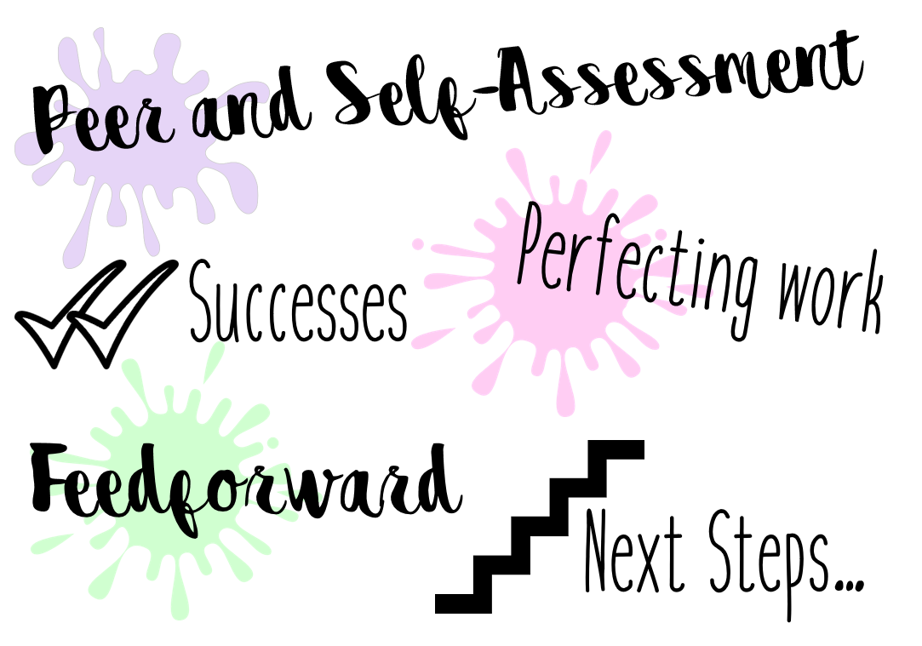

**Peerassessments groep Praag**

**Noa Lahuis**

**Celeste Sijtsma**

**Theo de Jong**

**Stefan de Vries**

**Victor Pehlig**

Peer assessment Stefan de Vries

**1 Wat vond je van mijn algemene inbreng tijdens het project?**

over het algemeen was je inbreng van goede kwaliteit.

Keurige inbreng tijdens het project. Afspraken goed nagekomen en werk netjes en op tijd af!

Algemene inbreng was van hoge kwaliteit

je haalde goed de kernpunten uit de opdracht, waardoor je het team vaak de goede kant op kon wijzen. Daarnaast heb je de opdrachten die je hebt grotendeels op tijd af en lever je kwaliteit

[Voeg voetnoten toe voor dit resultaat](https://my.survio.com/Q9G0S7M7G8Z7N6O4J4V8/data/insights)

**2 Hoe heeft u mijn inzet ervaren tijdens vitale stad**

je inzet was goed, erg aanwezig

Stefan was altijd goed aanwezig. letterlijk en figuurlijk. grote inzet.

Inzet was van duidelijke waarde

Veelal was Stefan positief aanwezig tijdens de vitale stad, hij probeerde met zijn bagage het project tot een hoger niveau te brengen. Hij was altijd op afspraken aanwezig en mistte geen uren wat erg professioneel is.

### 3 Welke score geeft u …. Op de vaardigheid communiceren?

Aantal sterren: 8012345678910

| Antwoord | Antwoorden | Ratio |
| --- | --- | --- |
| 1 / 10 | 0 | 0 % |
| 10 / 10 | 0 | 0 % |
| 2 / 10 | 0 | 0 % |
| 3 / 10 | 0 | 0 % |
| 4 / 10 | 0 | 0 % |
| 5 / 10 | 0 | 0 % |
| 6 / 10 | 0 | 0 % |
| 7 / 10 | 0 | 0 % |
| 8 / 10 | 4 | 100 % |
| 9 / 10 | 0 | 0 % |

**4 Toelichting vraag 3:**

-

Communicatie is goed

.

Communiceert wanneer hij later is, zorgt dat hij vragen duidelijk formuleert wanneer hij ergens niet uit komt.

**5 Welke score geeft u … op de vaardigheid leiderschap?**

Aantal sterren: 8012345678910

| Antwoord | Antwoorden | Ratio |
| --- | --- | --- |
| 1 / 10 | 0 | 0 % |
| 10 / 10 | 0 | 0 % |
| 2 / 10 | 0 | 0 % |
| 3 / 10 | 0 | 0 % |
| 4 / 10 | 0 | 0 % |
| 5 / 10 | 0 | 0 % |
| 6 / 10 | 0 | 0 % |
| 7 / 10 | 1 | 25 % |
| 8 / 10 | 2 | 50 % |
| 9 / 10 | 1 | 25 % |

**6 Toelichting vraag 5:**

-

Stefan nam af en toe goed de leiding. keurig gedaan.

Geeft duidelijk aan wanneer we door moeten werken of wanneer mensen zich weer even moeten concentreren

kan goed de vraag uit een opdracht halen waardoor hij op het juiste moment de voorgrond pakt

**7 Welke score geeft u … op de vaardigheid samenwerking**

Aantal sterren: 8012345678910

| Antwoord | Antwoorden | Ratio |
| --- | --- | --- |
| 1 / 10 | 0 | 0 % |
| 10 / 10 | 0 | 0 % |
| 2 / 10 | 0 | 0 % |
| 3 / 10 | 0 | 0 % |
| 4 / 10 | 0 | 0 % |
| 5 / 10 | 0 | 0 % |
| 6 / 10 | 0 | 0 % |
| 7 / 10 | 1 | 25 % |
| 8 / 10 | 2 | 50 % |
| 9 / 10 | 1 | 25 % |

**8 Toelichting vraag 7:**

bij iedere activiteit betrok je iedereen en wanneer nodig was vroeg je aan de rest hoe het ging

-

Samenwerking verliep op rolletjes

Ligt goed in de groep en deelt bij aan een gezellige groepsdynamiek, helpt waar nodig zijn groepsgenoten en is empatisch

[Voeg voetnoten toe voor dit resultaat](https://my.survio.com/Q9G0S7M7G8Z7N6O4J4V8/data/insights)

**9 Welke score geeft u … op de vaardigheid creativiteit?**

Aantal sterren: 6.8012345678910

| Antwoord | Antwoorden | Ratio |
| --- | --- | --- |
| 1 / 10 | 0 | 0 % |
| 10 / 10 | 0 | 0 % |
| 2 / 10 | 0 | 0 % |
| 3 / 10 | 0 | 0 % |
| 4 / 10 | 0 | 0 % |
| 5 / 10 | 0 | 0 % |
| 6 / 10 | 1 | 25 % |
| 7 / 10 | 3 | 75 % |
| 8 / 10 | 0 | 0 % |
| 9 / 10 | 0 | 0 % |

**10 Toelichting vraag 9**

-

Creativiteit is goed

Kwam met leuke ideeen

Inhoudelijk sterk maar probeer je inhoudelijk kracht ook aan creativiteit te koppelen.

**11 Welke score geeft u … op de vaardigheid professionaliteit?**

Aantal sterren: 8.8012345678910

| Antwoord | Antwoorden | Ratio |
| --- | --- | --- |
| 1 / 10 | 0 | 0 % |
| 10 / 10 | 0 | 0 % |
| 2 / 10 | 0 | 0 % |
| 3 / 10 | 0 | 0 % |
| 4 / 10 | 0 | 0 % |
| 5 / 10 | 0 | 0 % |
| 6 / 10 | 0 | 0 % |
| 7 / 10 | 0 | 0 % |
| 8 / 10 | 1 | 25 % |
| 9 / 10 | 3 | 75 % |

**12 Toelichting vraag 11**

de documentatie die je leverde was altijd netjes en professioneel in taal en opmaak

Stefan werkt professioneel

Blijft duidelijk aanwezig en spoort anderen aan

Altijd aanwezig, Professionele houding, Streeft naar een goed product, Deelt zijn sportkundige kennis met anderen

**13 Welke score geeft u … op de vaardigheid flexibiliteit?**

Aantal sterren: 7.8012345678910

| Antwoord | Antwoorden | Ratio |
| --- | --- | --- |
| 1 / 10 | 0 | 0 % |
| 10 / 10 | 0 | 0 % |
| 2 / 10 | 0 | 0 % |
| 3 / 10 | 0 | 0 % |
| 4 / 10 | 0 | 0 % |
| 5 / 10 | 0 | 0 % |
| 6 / 10 | 0 | 0 % |
| 7 / 10 | 1 | 25 % |
| 8 / 10 | 3 | 75 % |
| 9 / 10 | 0 | 0 % |

**14 Toelichting vraag 13:**

- (2x)

.

Heeft een vol programma, dus moet in de beschikbare uren op school en vrije tijd zijn schoolwerk op orde brengen. Wat soms leidt dat opdrachten op het laatste moment af zijn.

**15 Welke score geeft u … op de vaardigheid verantwoordelijkheid?**

Aantal sterren: 8.5012345678910

| Antwoord | Antwoorden | Ratio |
| --- | --- | --- |
| 1 / 10 | 0 | 0 % |
| 10 / 10 | 0 | 0 % |
| 2 / 10 | 0 | 0 % |
| 3 / 10 | 0 | 0 % |
| 4 / 10 | 0 | 0 % |
| 5 / 10 | 0 | 0 % |
| 6 / 10 | 0 | 0 % |
| 7 / 10 | 0 | 0 % |
| 8 / 10 | 2 | 50 % |
| 9 / 10 | 2 | 50 % |

**16 Toelichting vraag 15:**

-

Stefan is betrokken en voelt veel verantwoordelijkheid tijdens het project

.

Doet zijn taken naar behoren en toont zich een persoon die verbonden is aan de professionaliteit en verantwoordelijkheid van een sportkundige.

**17 Hoe heeft u de motivatie van… ervaren?**

de motivatie was sterk aanwezig

Stefan is tijdens werkuren met de projectgroep gemotiveerd en stuurt mensen aan om deze motivatie over te nemen

Hoge motivatie voor het project

Motivatie was soms erg goed en viel zo nu en dan weg, probeer productief te zijn voor een langere periode zonder afleiding. Je bent namelijk nogal snel afgeleid op momenten

**18 Hoe heeft u de kwaliteit van werk afleveren ervaren?**

het werk dat geleverd werd was van goede kwaliteit en voldeed aan de eisen en verwachtingen

alle ingeleverde documenten waren van goeie kwaliteit. het afgeleverde werk is dus goed en netjes.

Werk was altijd van kwaliteit en van waarde voor het project

Goede kwaliteit, zit diepgang in en vraagt mensen om toevoegingen.

**19 Wat zijn de valkuilen van ….?**

snel afgeleid

Soms mag het iets uitgebreider

Productiviteit ligt lager dan mogelijk door bepaalde omstandigheden

**20 Wat zijn de kwaliteiten van …?**

het behouden van een prettige sfeer in de groep

snel, kwaliteit afleveren, op tijd. een goeie projectgenoot

Altijd aanwezig tijdens het project

Goed in vragen doorgronden, Behulpzaam voor teamgenoten, durft zijn mening te geven

**21 Welk cijfer geeft u … voor het project?**

8 (2x)

8,1

8,3291

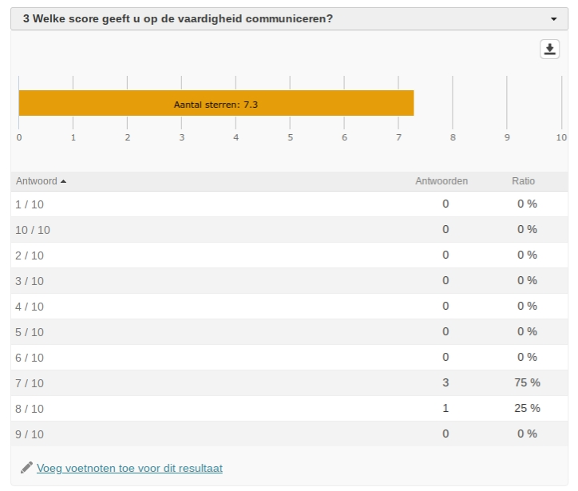Peer assessment Celeste Sijtsma

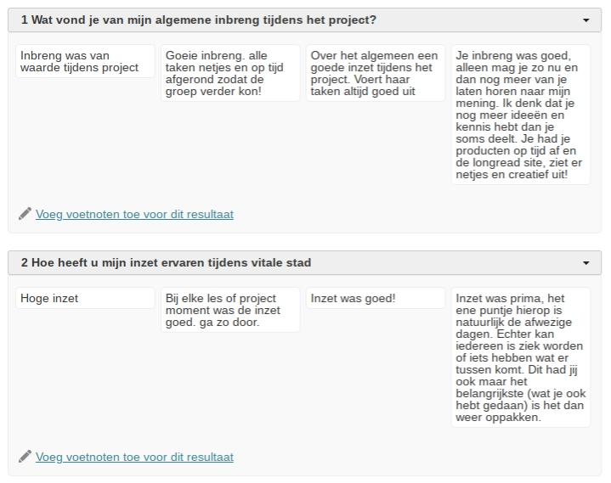

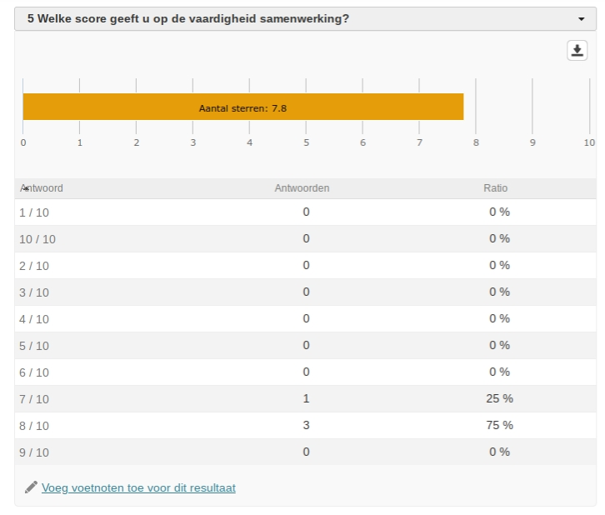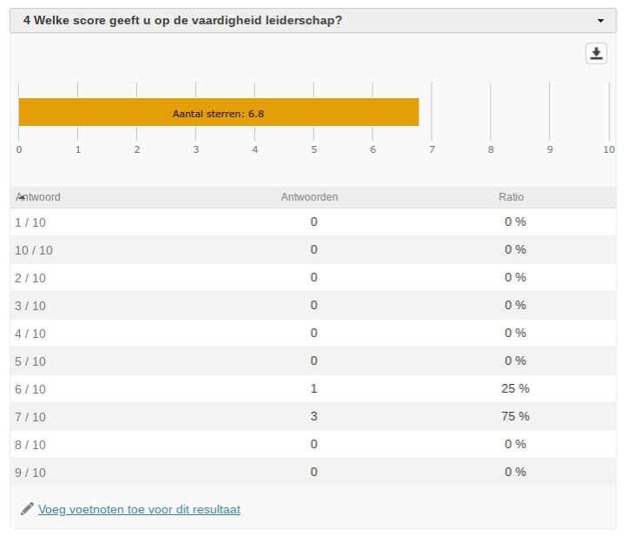

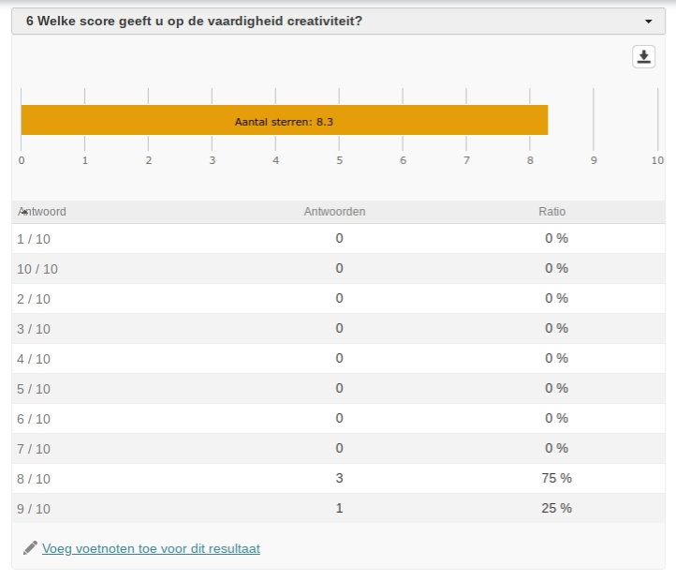

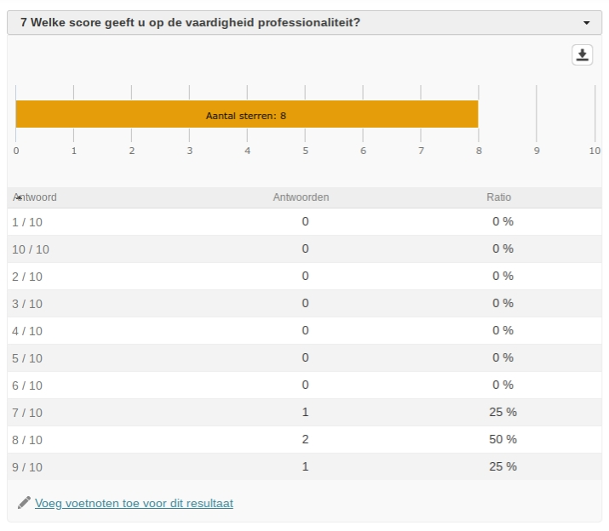

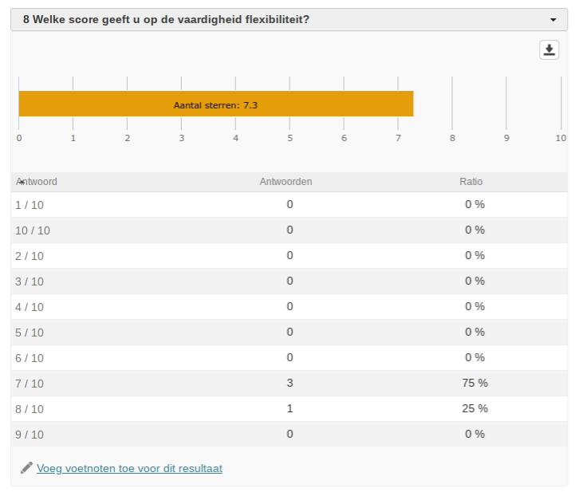

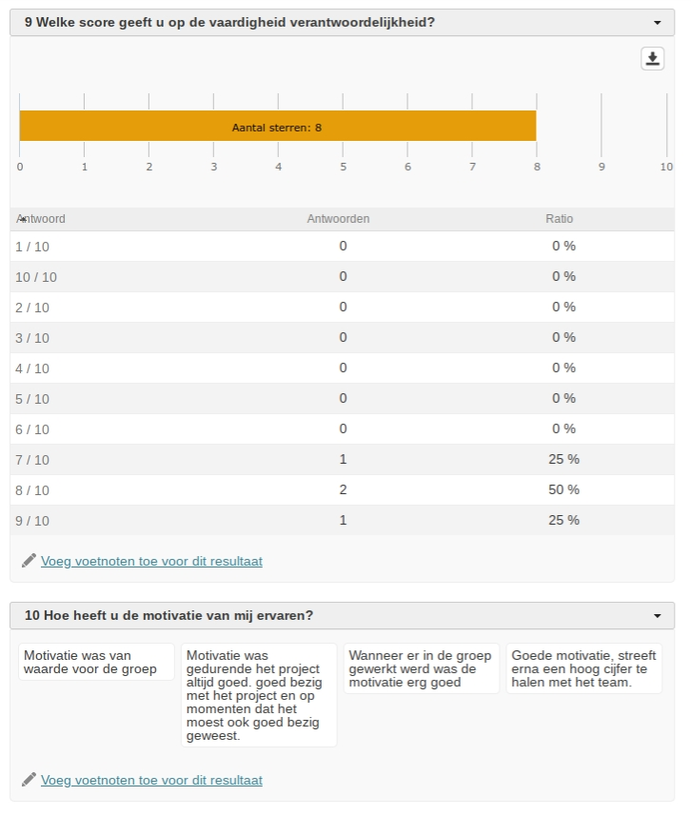

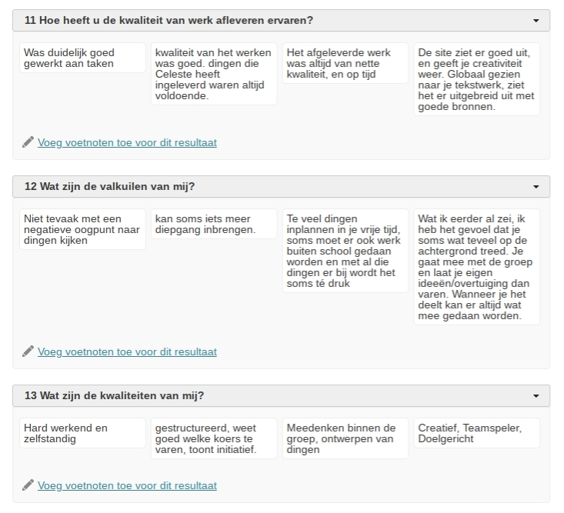

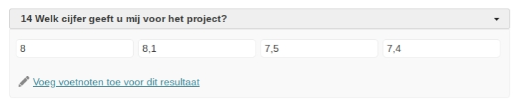

Peer assessment Noa Lahuis

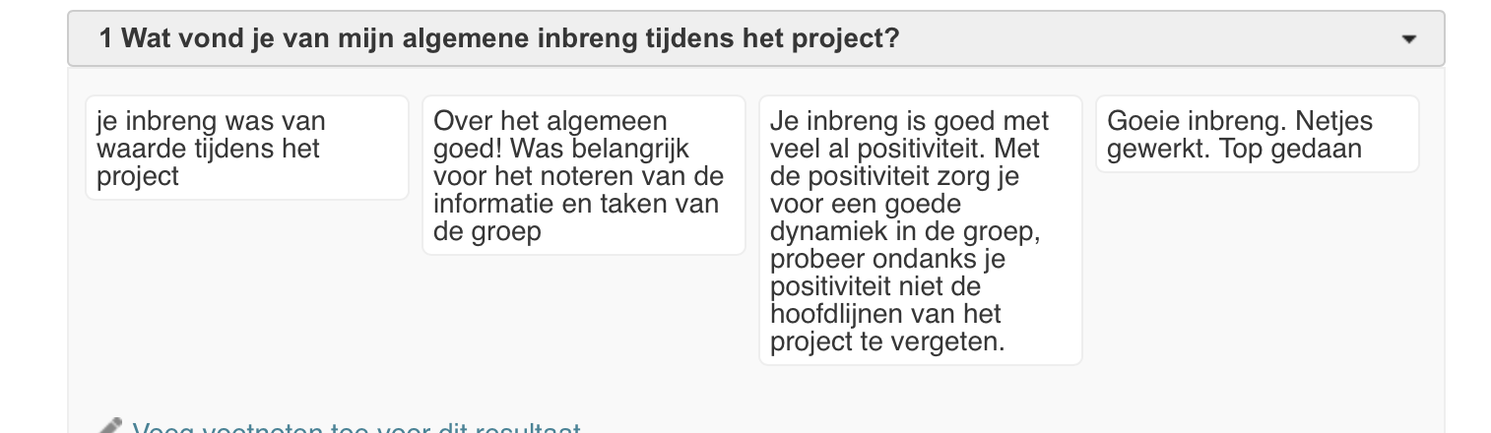

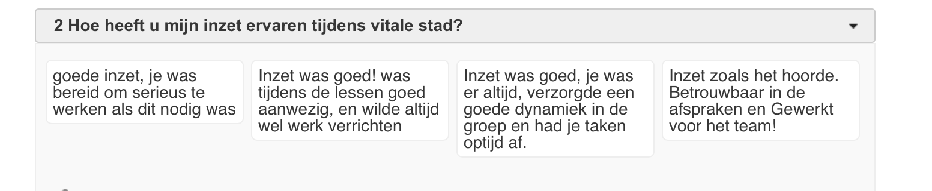

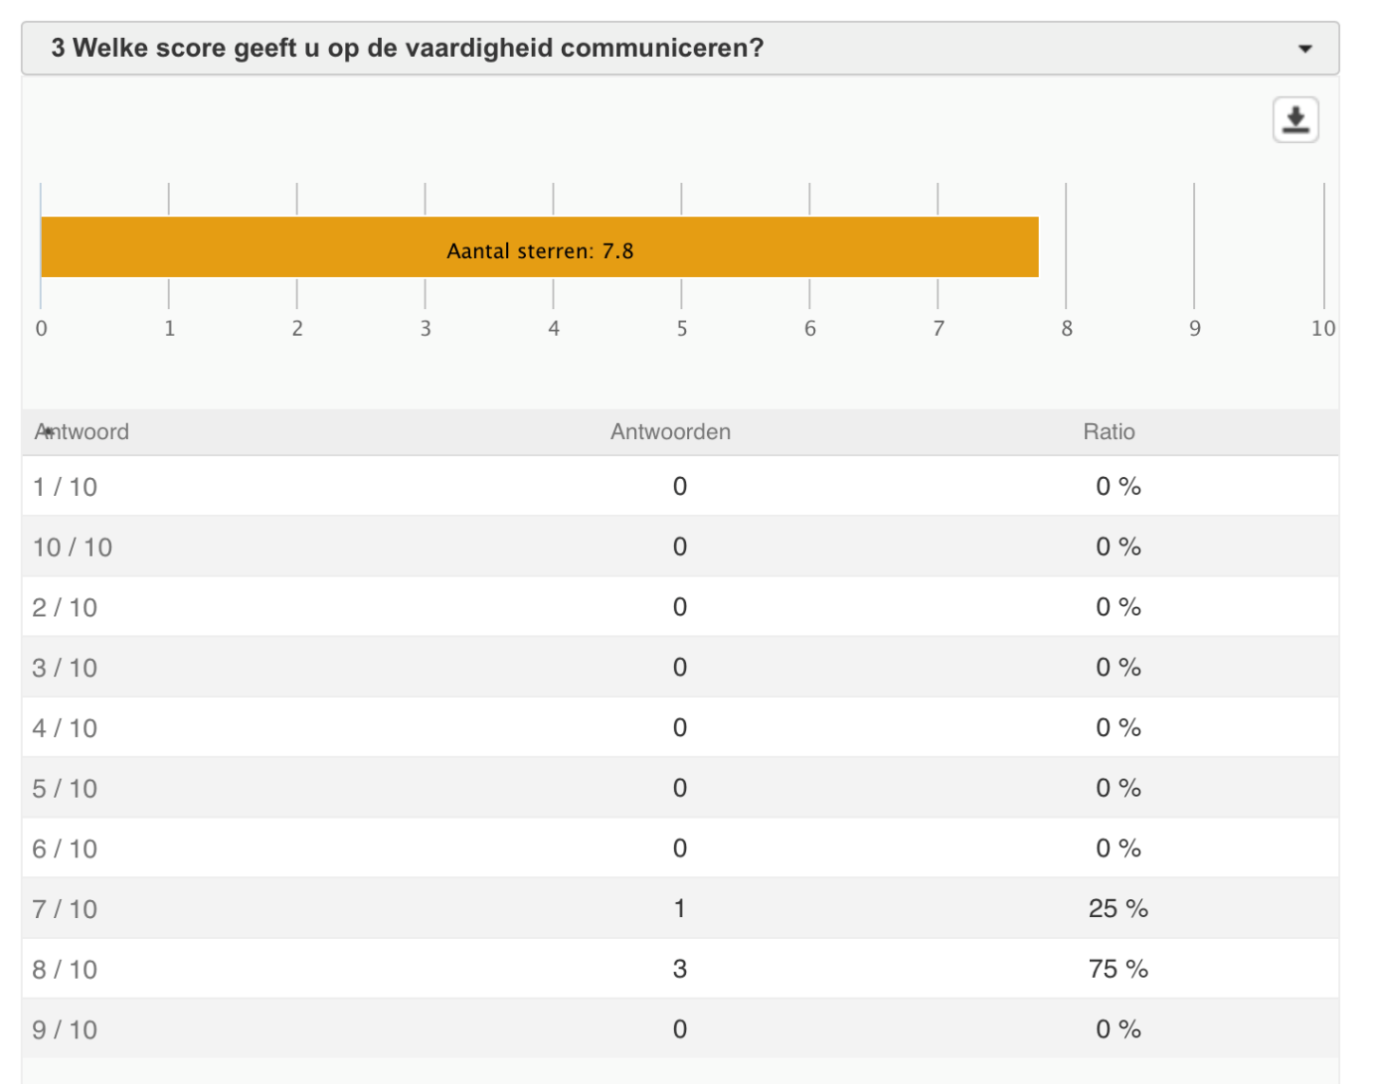

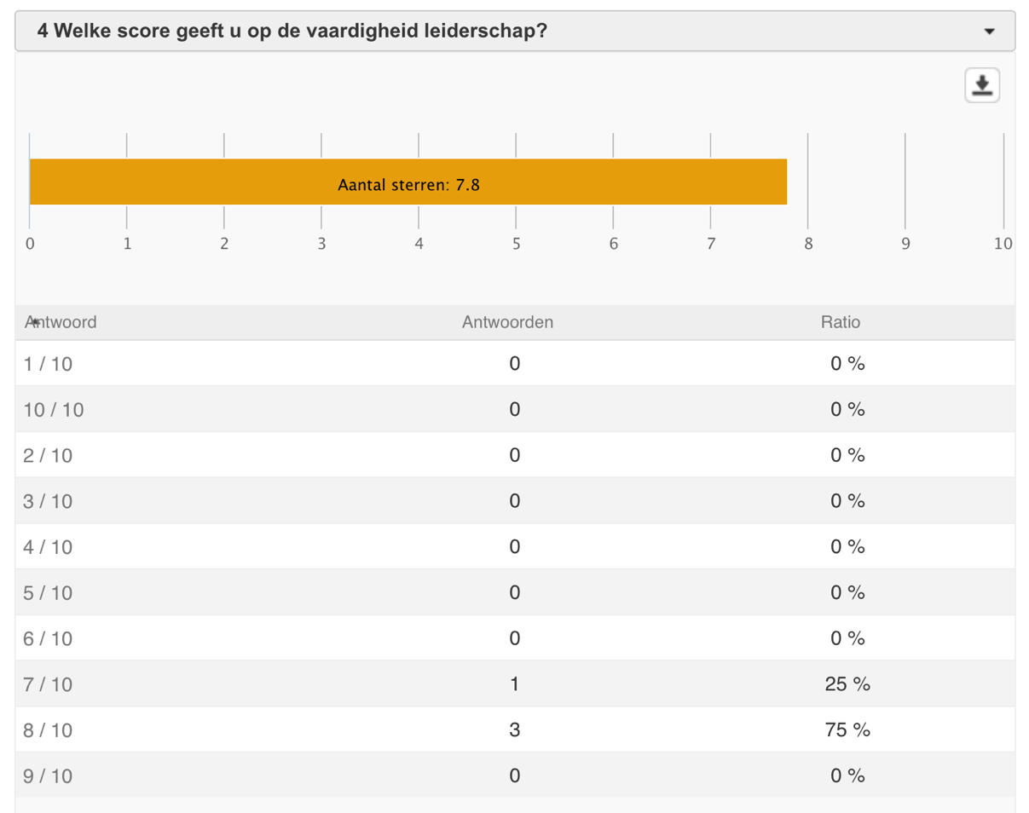

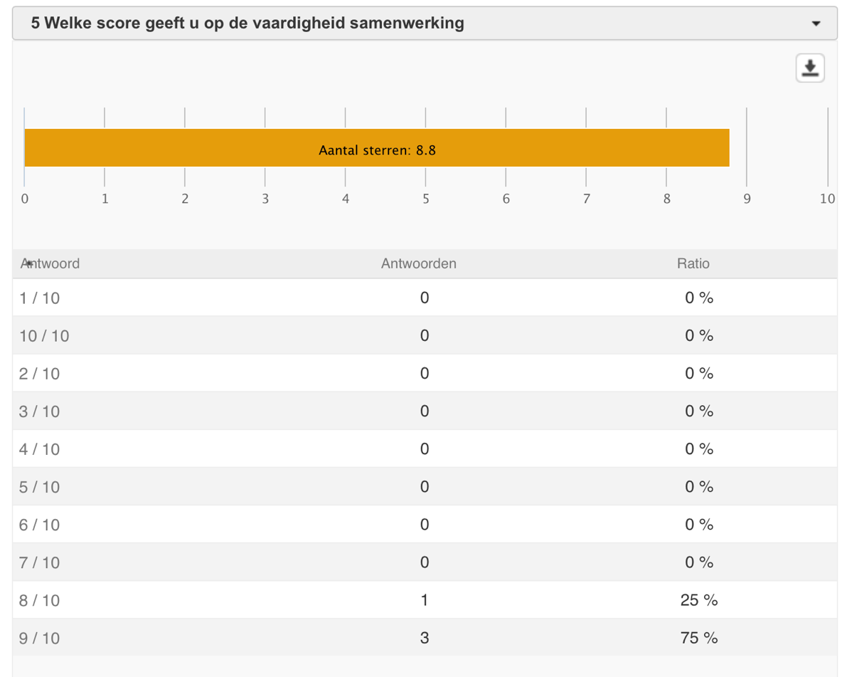

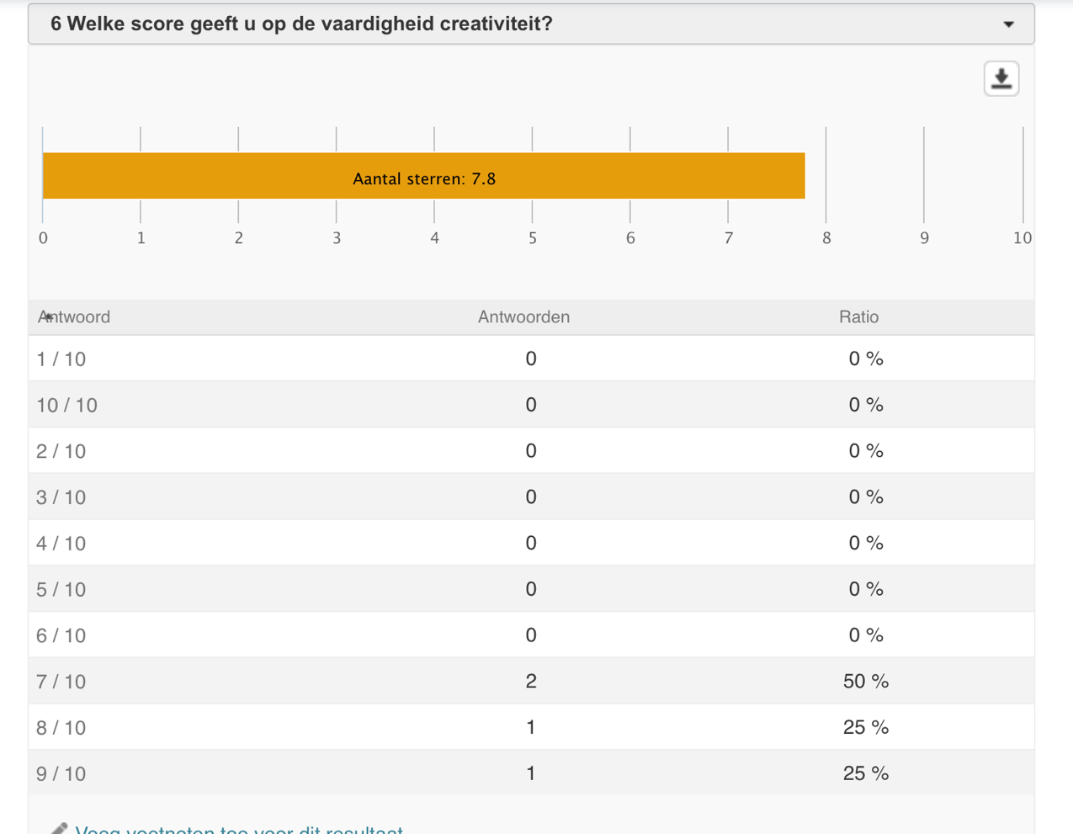

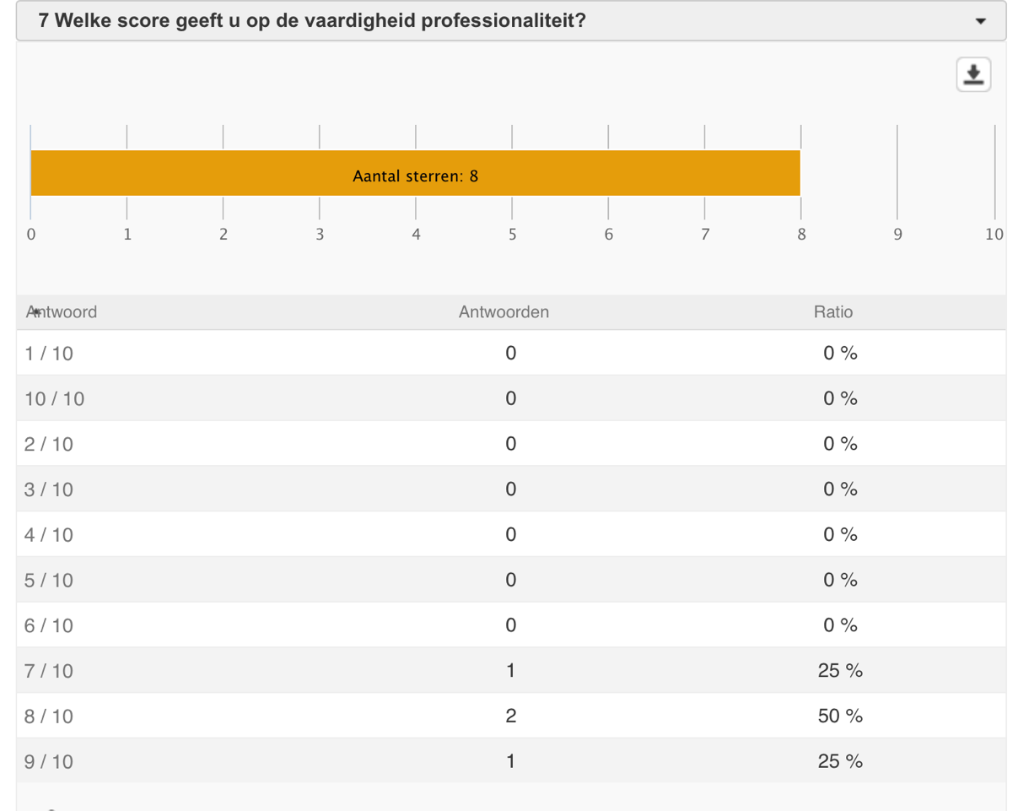

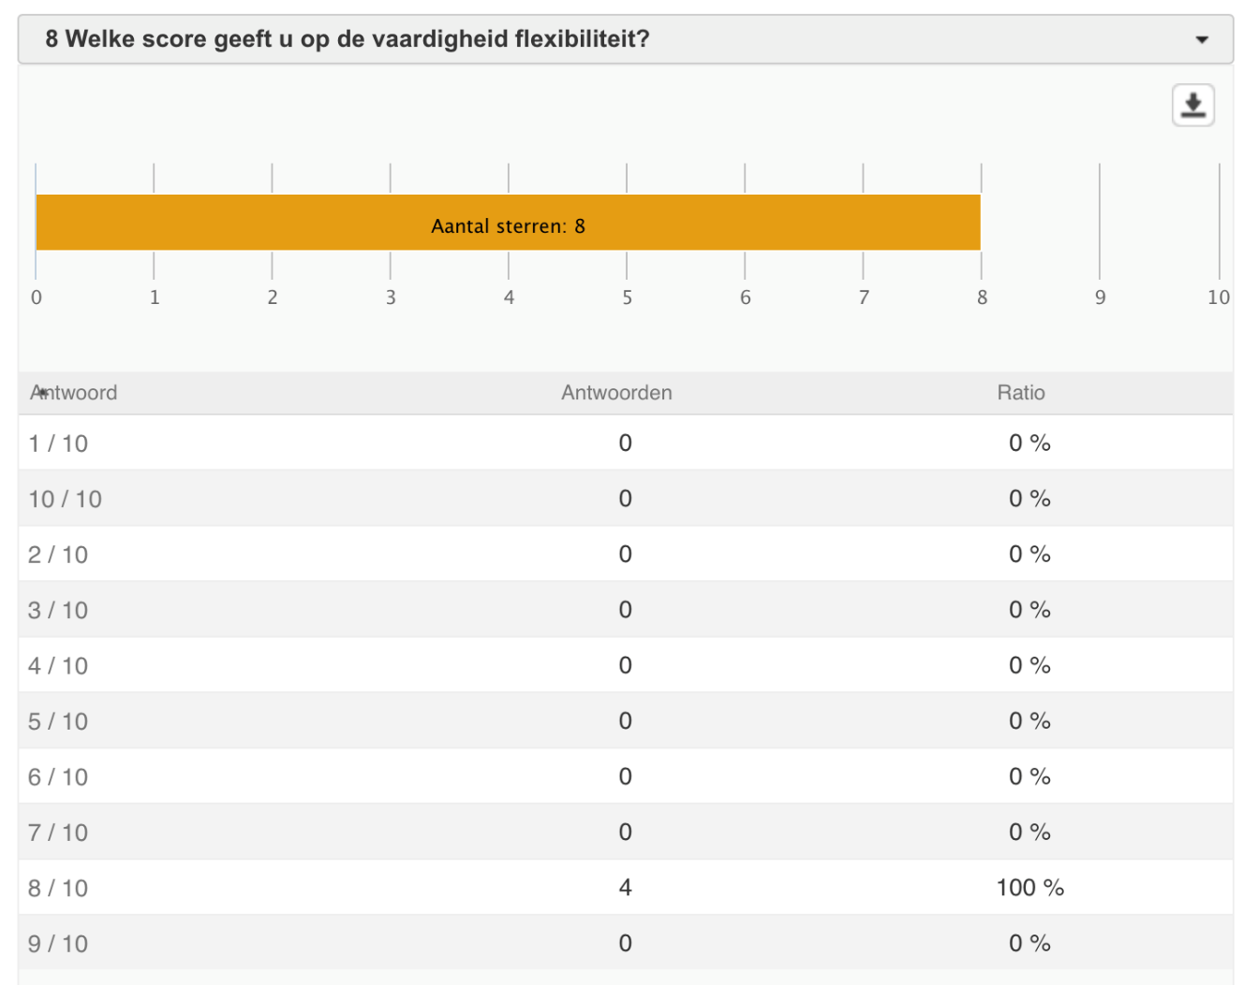

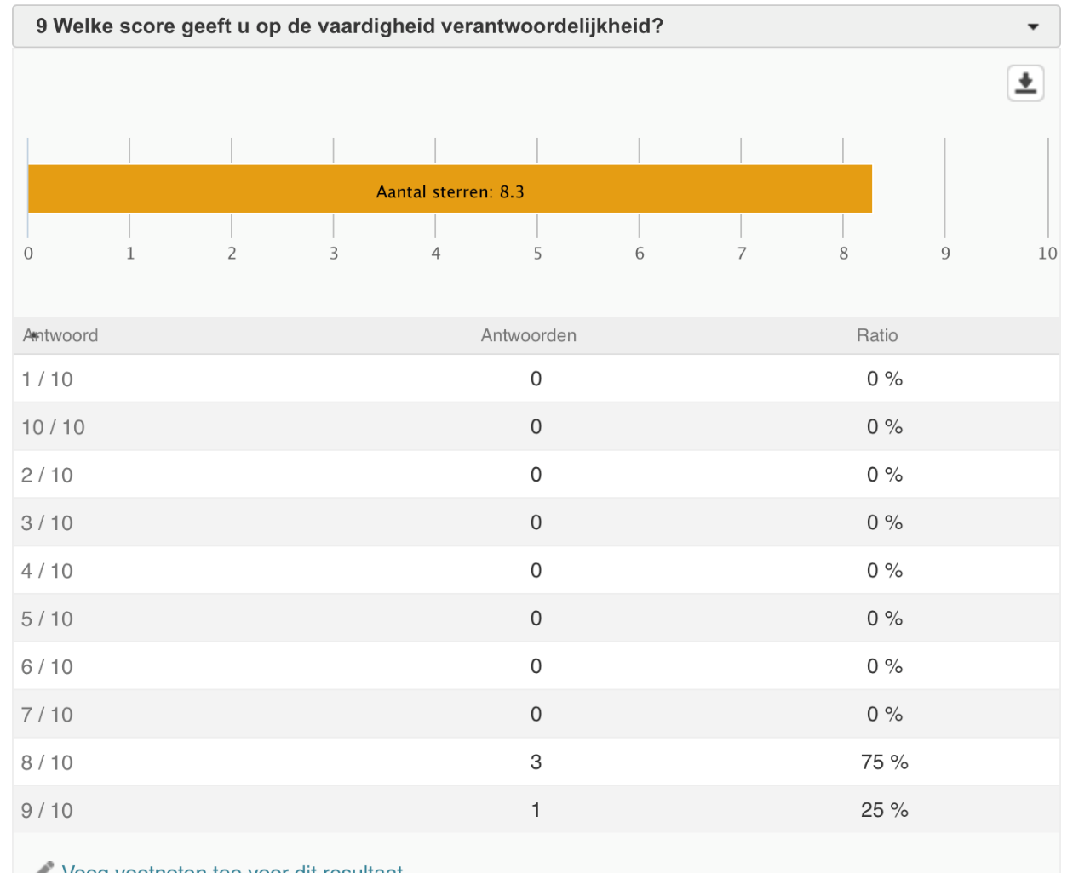

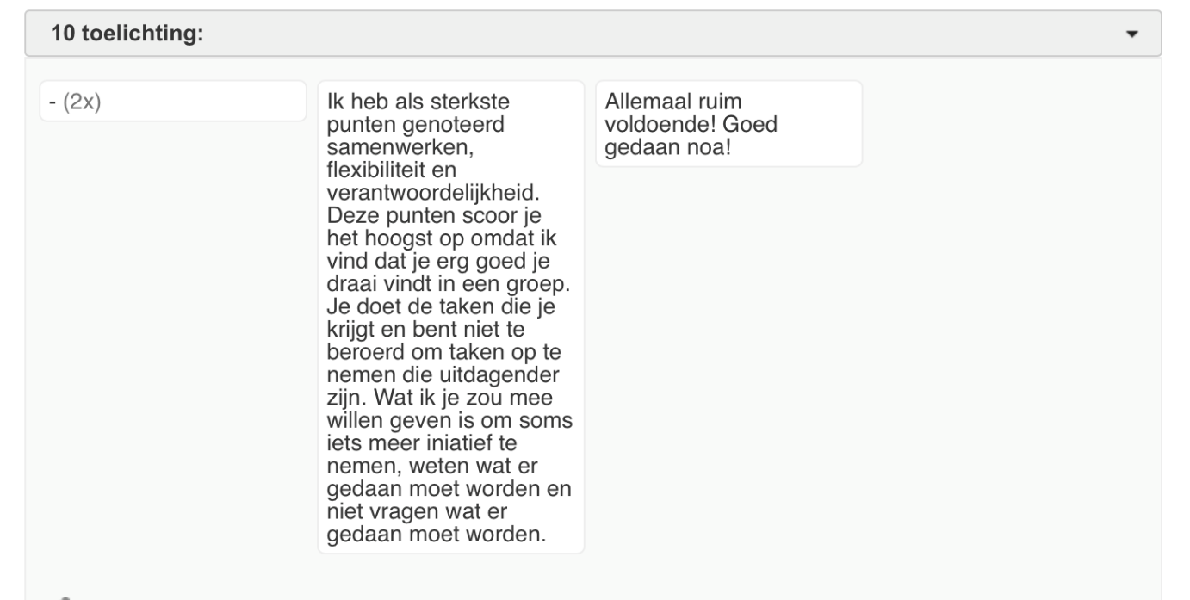

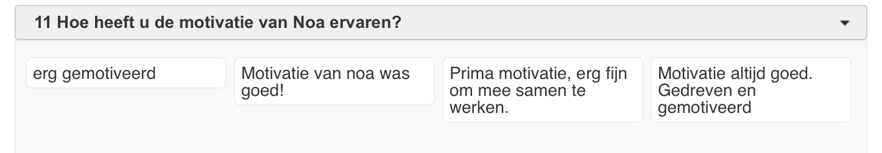

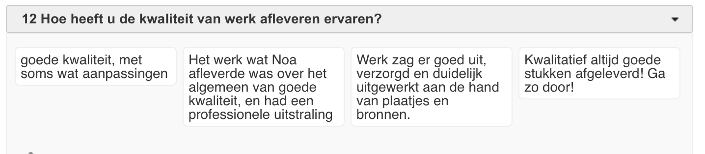

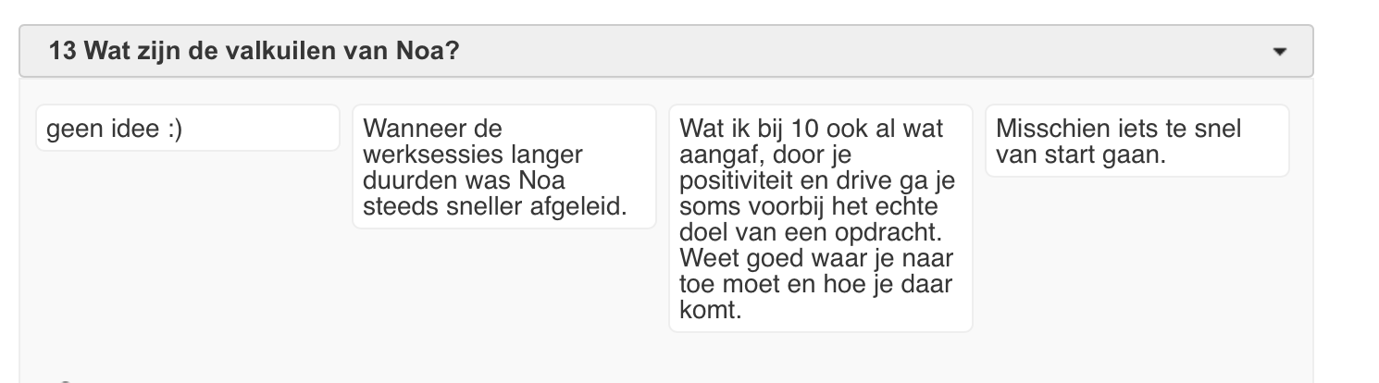

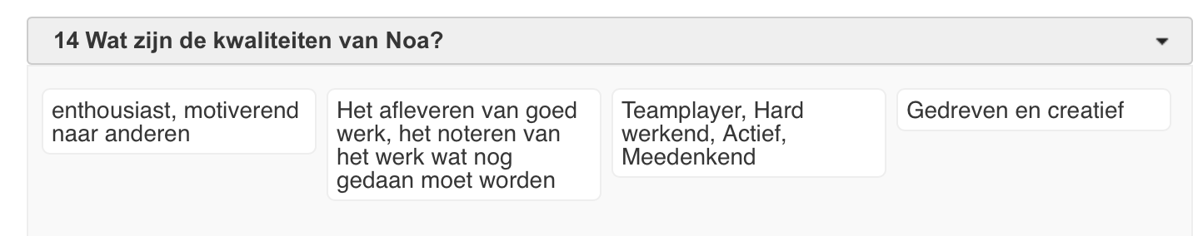

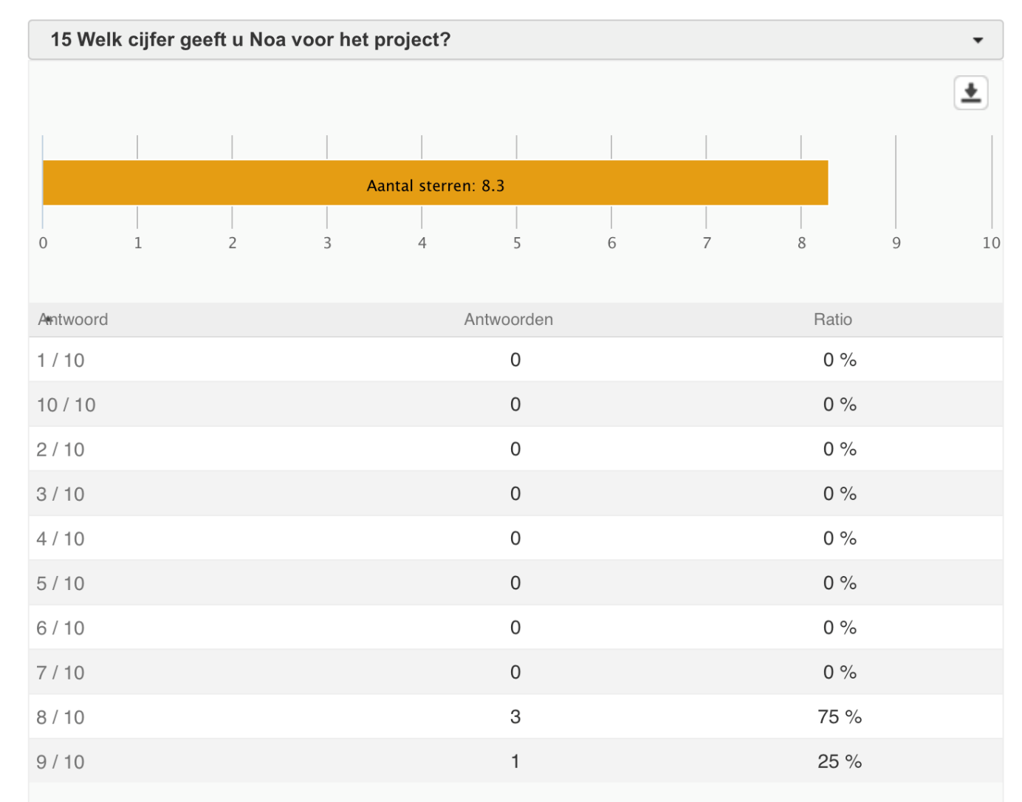

**Peer assessment Victor Pehlig**

Peer Assessment Theo de Jong

